Schnelleinstieg in die
VBA-Programmierung
Access
Firmenname

Inhaltsverzeichnis
1 Anmerkungen 4
2 Einstieg: Formulare und Berichte öffnen und schließen 5
3 Zugriff auf Tabellen: Daten einlesen 13
3.1 Daten einlesen in eine Variable mittels einer Schleife 15
3.2 Subprozeduren 19
3.3 Daten einlesen in eine Funktion mittels Find-Methode des Recordset-Objekts 23
3.4 Daten einlesen mittels einer SQL-Anweisung 26
3.5 Daten einlesen mittels der eingebauten Funktion DLookup 26
3.6 Das Direktfenster 27
4 Zugriff auf Tabellen: Daten manipulieren 29
4.1 Daten aktualisieren 30
4.2 Datensätze hinzufügen 30
4.3 Datensätze löschen 31
5 Zugriff auf Formulare und Berichte: Eigenschaften manipulieren 32
5.1 Zugriff auf das "klassenmodul-eigene" Formular 32
5.2 Zugriff auf andere Formulare 36
5.3 Methoden 39
5.4 Ereignisse 43
6 Eingebaute VBA-Funktionen 44
6.1 MsgBox 44
6.2 InputBox 45
6.3 Dialogfeld 45
6.4 Typ-Umwandlungsfunktionen 45
6.5 Exkurs: Such- und Filterkriterien 46
6.6 IsNull-Funktion 48
6.7 Datumsfunktionen 49
6.8 Spezifische Funktionen für Stringketten 51
6.9 Aggregatfunktionen für Domänen 52
7 Nachträge 53
7.1 Verzweigungen (Bedingte Anweisungen) 53
7.2 Schleifen (Wiederholte Anweisungen) 54
7.3 Sprünge 55
7.4 Lokale, private und öffentliche Variablen, statische Variablen 56
7.5 Arrays 57
7.6 Zugriff auf andere Access-Datenbanken 61
7.7 Die Entwicklungsumgebung (Der Visual Basic-Editor) 62
8 Anhang: Die Module der Demodatenbank 65
9 Stichwortverzeichnis 76

Anmerkungen
Mit dieser Schulungsunterlage möchte ich Ihnen einen ersten Einstieg in die VBA-Programmierung in Access anbieten. Während Sie mit der Entwicklungsumgebung Visual Basic universelle Programme erstellen können, funktioniert die Programmiersprache VBA (Visual Basic for Applications - Visual Basic für Anwendungen) nur innerhalb einer Anwendung, z.B. Access, Word, Excel etc. Sie wird zur Steuerung von Programmabläufen in den Microsoft Office-Programmen eingesetzt. VBA wird daher auch als Makrosprache bezeichnet.
Am Ende dieses VBA-Kurses verfügen Sie über ein Grundrepertoir, mit dem Sie dann eigene kleine Ideen in Ihre Datenbank einbauen können. Sie werden dabei zwangsläufig auf Fragen stoßen, die dieser Kurs nicht beantwortet. Machen Sie daher regen Gebrauch von der Online-Hilfe! Drücken Sie die (F1)-Taste an der Stelle, an der Sie eine Frage haben.
Als weiteres wertvolles Rüstzeug für die ersten "Gehversuche" in der Programmierung ist die Homepage von Karl Donaubauer unter der URL http://www.donkarl.com zu empfehlen. Sie bietet eine ausgezeichnete Access-FAQ (Frequently Asked Questions – häufig gestellte Fragen) und weiterführende Access-Links an.
Für diese Schulungsunterlage werden zwei Datenbanken verwendet, die nahezu identisch sind: db1 und db2, aber db1 enthält noch keine Module. Mit dieser steigen Sie ein, um Ihre ersten Prozeduren einzugeben. Am Anfang des Kapitels "Zugriff auf Tabellen: Daten manipulieren" empfehle ich den Umstieg auf die Demodatenbank db2. Sie brauchen dann die Prozeduren nicht mehr abzutippen, es genügt, wenn Sie die enthaltenen Prozeduren lesen. Die Daten der Demodatenbanken habe ich aus der Microsoft-Beispieldatenbank Nordwind.mdb importiert.
Ich wünsche Ihnen viel Spaß und viel Erfolg bei Ihrer VBA-Programmierung in Access.
Michael Kreuzer

Einstieg: Formulare und Berichte öffnen und schließen
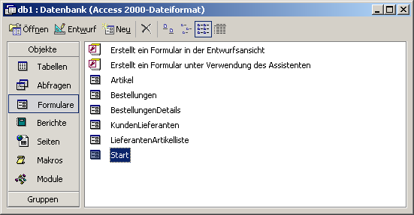
Übungsdatenbank db1
Öffnen Sie die Übungsdatenbank db1 und im Datenbank-Fenster das Formular Start.
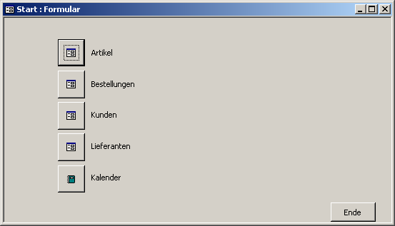
Formular mit Befehlsschaltflächen
Es tut sich nichts, wenn man auf seine Befehlsschaltflächen klickt. Unsere erste Programmieraufgabe wird darin bestehen, den Code für diese Befehle selber zu schreiben. Im Grundkurs haben wir das den Assistenten für uns erledigen lassen.
Wechseln Sie in die Entwurfsansicht des Formulars.
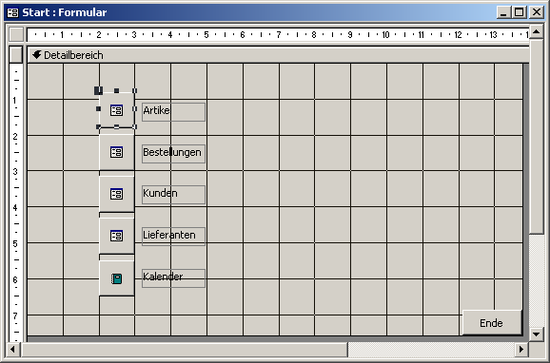
Entwurfsansicht
Formulare öffnen
Markieren Sie mit einem Mausklick die oberste Befehlsschaltfläche und öffnen Sie beispielsweise mit (Alt)+(¢)-Returntaste das Eigenschaftenfenster (BefehlArtikel). Das Register Ereignis listet alle Ereignisse auf, die mit dieser Schaltfläche verbunden sein können. Geben Sie in der Zeile Beim Klicken eine öffnende eckige Klammer [ ein. Access ergänzt automatisch zu [Ereignisprozedur].
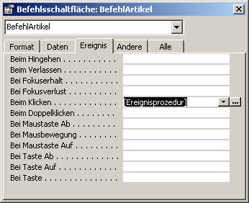
Eigenschaftenfenster
In derselben Zeile erscheint dann rechts eine Schaltfläche mit drei Punkten . Klicken Sie diese an, gelangen Sie in die Entwicklungsumgebung, zum Visual Basic-Editor, wo Sie Programme schreiben können.
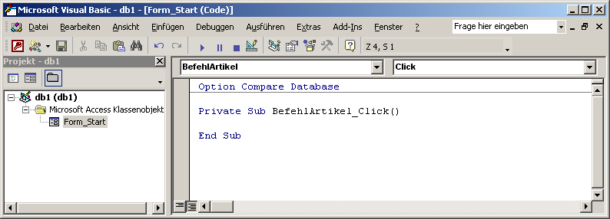
Visual Basic-Editor
Im Modulfenster (rechte Bildschirmhälfte) hat Access bereits eine Eintragung vorgenommen. Es steht dort:
Private Sub BefehlArtikel_Click()

End Sub

Das sind der Prozedurkopf (erste Zeile) und der Prozedurfuß (letzte Zeile) einer so genannten Ereignisprozedur. Im Prozedurrumpf (alle Zeilen dazwischen) schreiben wir unsere Arbeitsanweisungen und Befehle an den PC hinein, die er getreulich ausführt, wenn das betreffende Ereignis eintritt, in diesem Fall das Klicken auf die Befehlsschaltfläche BefehlArtikel.
Es versteht sich von selbst, dass die Programme, die wir schreiben, in einer Sprache verfasst sein müssen, die der PC versteht. Und das ist in Access-Datenbanken die Programmiersprache VBA (Visual Basic for Applications). VBA hat gegenüber anderen Programmiersprachen den Vorteil, dass sie leicht erlernbar ist, dafür den Nachteil, dass VBA-Programme relativ langsam funktionieren, weil sie bei der Ausführung noch interpretiert werden müssen.
Wenn wir VBA-Programme schreiben, dann rufen wir schreibgeschützte, für uns nicht einsehbare Programme im Hintergrund auf, die in einer komplexeren, dafür "schnelleren" Programmiersprache verfasst sind und die in so genannten Programm- oder Objektbibliotheken abgespeichert sind. Klicken Sie in der Menüleiste der Entwicklungsumgebung auf Extras, Verweise. Es öffnet sich das entsprechende Dialogfenster, das in einem Listenfeld sämtliche zur Verfügung stehenden Objektbibliotheken anführt. Jedoch nur auf die, die ein Häkchen haben (diese stehen immer ganz oben in der Liste), ist ein Verweis eingerichtet. Das bedeutet: Wenn wir in unserem Code ein Hintergrund-Programm aufrufen, das in einer Programmbibliothek abgespeichert ist, auf die kein Verweis eingerichtet ist, versteht der PC unseren Code nicht!
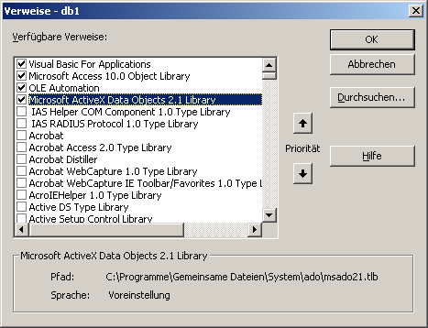
Bibliotheken
Standardmäßig ist ein Verweis eingerichtet auf:
- Visual Basic For Applications (VBA-Bibliothek: ermöglicht Aufruf der eingebauten VBA-Funktionen)
- Microsoft Access 9.0 Object Library (Access-Bibliothek: ermöglicht Zugriff auf Formulare und Berichte)
- Microsoft AktiveX Data Objects 2.1 Library (ADO-Bibliothek: ermöglicht Zugriff auf Tabellen).
Schließen Sie wieder das Dialogfenster Verweise.
Im Visual Basic-Editor schreiben Sie nun in die leere Codezeile hinein:
docmd.

DoCmd ist ein solches "Hintergrund-Programm", das wir per Namen aufrufen. Es steht in der Access-Bibliothek. Nach Eingabe des Punktes hinter dem Namen des aufgerufenen Programms öffnet sich automatisch die so genannte Elementliste.
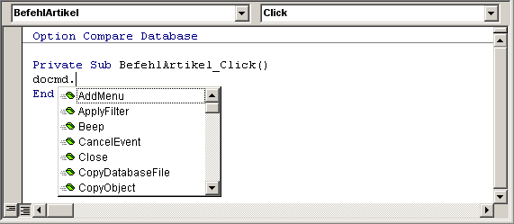
Nach Eingabe des Punktes öffnet sich die so genannte Elementliste
Sie listet die Methoden, Eigenschaften und Unterobjekte auf, über die ein Objekt verfügt. Im Fall des DoCmd-Objekts sind dies lauter Methoden, wie Sie sehen, eine stattliche Anzahl. Eine Reihe davon werden wir im Lauf des Kurses kennen lernen.
Vorerst interessieren uns nur die Methoden
- OpenForm und
- OpenReport.
Schreiben Sie also weiter:
docmd.openform

Wenn Sie danach keinen Punkt, sondern ein Leerzeichen eingeben, erscheint wieder eine Liste, dieses Mal die so genannte Argument- oder Parameterinformation.
Argument- oder Parameterinfo
Manche Programme brauchen "nähere Angaben", spezifische Informationen. Die OpenForm-Methode verlangt z.B. die Angabe: "Welches Formular soll geöffnet werden?" Auch: "In welcher Ansicht soll es geöffnet werden?" Und so weiter. Also müssen wir der OpenForm-Methode diese Angaben liefern, man sagt: die Parameter übergeben. Die Parameterinfo ist dabei eine sehr nützliche Hilfe.
Für die Parameterübergabe gelten folgende Regeln:
- Die Reihenfolge der Parameter ist zwingend einzuhalten. Die Parameterinfo stellt jenen Parameter fett dar, der als nächstes eingegeben werden muss.
- Die einzelnen Parameter sind durch Kommata voneinander zu trennen.
- Parameter, die in der Parameterinfo ohne eckige Klammer stehen, sind unbedingt anzugeben.
- Parameter in eckigen Klammern sind optionale Parameter, die auch weggelassen werden können. Dann muss aber trotzdem das Komma gesetzt werden (siehe Punkt 1), sodass hintereinander zwei Kommas stehen ohne Angaben dazwischen.
- Bei manchen optionalen Parametern wird automatisch eine Standardwert-Einstellung übergeben, falls keine andere Einstellung getroffen wird. Hier bedeutet also die nicht explizite Parameterübergabe eine implizite Übergabe: nämlich die des Standardwerts.
- Manche Parameter sind so genannte Konstanten. Das bedeutet, dass hier eigentlich eine Zahl übergeben wird; da man sich Zahlen aber schwer einprägt, sind für sie sprechende (aussagekräftige) Kürzeln vergeben worden.
Die Parameterinfo zur Methode OpenForm des DoCmd-Objekts liefert Ihnen folgende Informationen:
Die Methode kennt 7 Parameter, von denen alle bis auf den ersten optional sind. Vorerst interessieren uns nur die ersten beiden.
Der erste und zwingend anzugebende Parameter ist der Name des Formulars, das geöffnet werden soll. Namen von Objekten müssen Sie immer unter Anführungszeichen setzen.
Der zweite optionale Parameter legt mittels Konstanten die Ansicht fest:
acNormal öffnet das Formular in der Formularansicht
acDesign öffnet das Formular in der Entwurfsansicht
acFormDS öffnet das Formular in der Datenblattansicht
acPreview öffnet das Formular in der Seitenansicht
Da acNormal die Standardeinstellung ist und wir das Formular Artikel in der Normalansicht öffnen möchten, genügt die Zeile:
docmd.openform "Artikel"

Sie bewirkt und bedeutet dasselbe wie:
docmd.openform "Artikel", acNormal

Zwei wichtige und praktische Tipps, bevor wir weiterschreiten:
- Ich empfehle Ihnen, in der Entwicklungsumgebung alle Befehle in Kleinschreibweise einzugeben. Aus der Eingabe docmd.openform wird automatisch DoCmd.OpenForm, sobald Sie die (¢)-Entertaste am Ende der Zeile drücken oder der Cursor die Zeile verlässt. Geschieht dies nicht, können Sie sicher sein, dass Sie einen Schreibfehler begangen haben und der Computer den Befehl nicht lesen und interpretieren kann, somit bei Ablauf der Prozedur an dieser Stelle eine Fehlermeldung ausgelöst wird. Die Angewohnheit, keine Großbuchstaben einzutippen, erlaubt Ihnen somit, Schreibfehler vorweg zu erkennen.
- Auch hier wieder der Rat: Online-Hilfe ((F1)-Taste) einsetzen! Wenn Sie in das Schlüsselwort DoCmd oder unmittelbar dahinter den Cursor setzen und dann die (F1)-Taste drücken, liefert Ihnen die Online-Hilfe detaillierte Angaben zur richtigen Syntax der Methode. Das entbindet mich in diesem Kurs von der Notwendigkeit, jede Methode vollständig vorzustellen. Diese Informationen können Sie sich jederzeit während des Programmierens beschaffen!
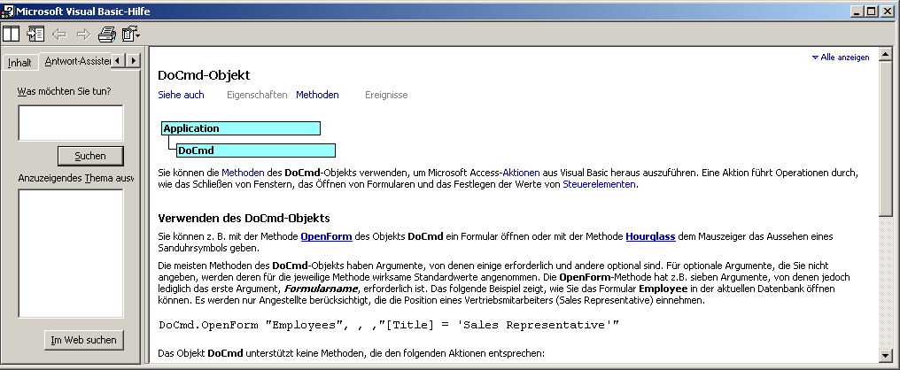
Hilfe mit (F1)-Taste
Ihre Aufgaben
- Programmieren Sie nun auch die Befehlsschaltflächen Kunden und Lieferanten, die beide dasselbe Formular namens KundenLieferanten öffnen sollen. (Die Sinnhaftigkeit dieses Vorgehens wird später klar.)
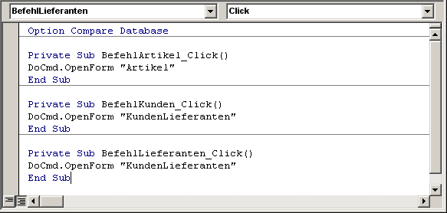
Programme für drei Befehlsschaltflächen
- Jetzt speichern . Das ist zwar nicht unbedingt notwendig, aber falls der Computer gerade abstürzen sollte, ist Ihre Arbeit gesichert.
- Wechseln Sie in das Fenster Start: Formular und klicken Sie auf das Symbol Formularansicht.
- Probieren Sie die Befehlsschaltflächen Artikel, Kunden und Lieferanten aus. Die entsprechenden Formulare werden geöffnet.
- Schließen Sie die Formulare wieder.
Berichte öffnen
Sie können mit dem DoCmd-Objekt auf ganz analoge Art auch Berichte in allen möglichen Ansichten öffnen. Beachten Sie aber die ganz andere Wirkung des Parameters acViewNormal der OpenReport-Methode:
DoCmd.OpenReport "Kalender", acViewNormal
druckt den Bericht aus, ohne ihn anzuzeigen! Wollen Sie dem Benutzer den Bericht einsehen lassen, bevor er ihn ausdruckt, übergeben sie das Argument acViewPreview.
Die OpenTable und OpenQuery-Methode setze ich grundsätzlich nie ein, da meiner Ansicht nach Tabellen und Abfragen den verborgenen und geschützten Hintergrund einer Datenbank bilden und dem Zugriff des Benutzers nicht freigegeben werden sollen.
Formulare und Berichte schließen
DoCmd.Close

Der Befehl schließt das Formular oder den Bericht, das/ der gerade aktiv ist. Explizit schließen müssen Sie ein Objekt, das momentan nicht den Fokus besitzt:
DoCmd.Close acForm, "XY"
DoCmd.Close acReport, "XY"

Wobei mittels eines dritten optionalen Parameters noch etwas festgelegt werden kann:
acSaveYes Änderungen automatisch speichern
acSaveNo Änderungen nicht speichern
acSavePrompt Entscheidung dem Anwender überlassen (Standardwert)
Anwendung beenden
Ganz unten im Formular Start befindet sich die Schaltfläche BefehlEnde. Sie soll die Anwendung beenden, die Datenbank schließen. Dazu bedarf es nur eines einzigen Wortes:
Private Sub BefehlEnde_Click()
Quit
End Sub

Fenstergröße maximieren
In einem Startformular wird auch folgende Prozedur nie fehlen:
Private Sub Form_Open()
DoCmd.Maximize
End Sub

Der Befehl Maximize in einer Open-Ereignisprozedur (Beim Öffnen) bewirkt, dass das Formularfenster an die volle Bildschirmgröße angepasst wird.

Zugriff auf Tabellen: Daten einlesen
In diesem und im folgenden Kapitel geht es um das Herzstück der Programmierung: um den Zugriff auf Tabellen bzw. auf die in ihnen erfassten Daten. Indem wir per VBA auf Tabellendaten zugreifen können, wird unsere Datenbank wirklich "mächtig", so dass wir den Computer für uns arbeiten lassen können. Er soll uns Arbeitsschritte, z.B. komplizierte Rechenoperationen, abnehmen und sie obendrein wesentlich schneller und dazu noch fehlerfreier, als unser Kopf es kann, durchführen.
Der Zugriff auf Tabellen erfolgt – zumindest in diesem Kurs – über die Methoden der ADO-Bibliothek, die erst seit der Version Access 2000 installiert ist. In den älteren Access-Versionen war dafür die DAO-Bibliothek zuständig. Sie gibt es selbstverständlich nach wie vor auch in den neueren Versionen; lediglich der Verweis auf sie ist nicht standardmäßig eingerichtet. Somit stehen seit Access 2000 zwei alternative Zugriffsmöglichkeiten auf Tabellen zur Verfügung: mittels älterer DAO- oder jüngerer ADO-Bibliothek, und man muss sich für eine der beiden entscheiden. Ich habe mich für ADO entschieden, das sowohl Vor- wie Nachteile gegenüber DAO besitzt. Aus Platzgründen zeige ich in diesem Kurs nicht die alternative Zugriffsweise über DAO.
Der Zugriff auf Tabellen erfolgt nie direkt, sondern immer nur über ein Abbild oder Spiegelbild der Tabelle, über ein so genanntes Recordset (zu Deutsch: Datensatzgruppe). Dafür sind genau zwei Codezeilen notwendig – für den bloßen Lesezugriff (den wir in diesem Kapitel erlernen wollen) die Zeilen:
Dim rs As New Recordset
rs.Open Tabellenname, Currentproject.Connection, _
adOpenKeyset, adLockReadOnly

Der Schreibzugriff (zum Bearbeiten der Datensätze, was wir im nächsten Kapitel tun wollen) lautet:
Dim rs As New Recordset
rs.Open Tabellenname, Currentproject.Connection, _
adOpenKeyset, adLockOptimistic

(Der Unterstrich in der zweiten Zeile spaltet eine lange Codezeile, die über den rechten Bildschirmrand hinausgehen würde, in zwei Bildschirmzeilen auf; der Computer erkennt sie aber als eine Codezeile. Umgekehrt vereint ein Doppelpunkt zwei kurze Codezeilen zu einer Bildschirmzeile.)
Schreib- und Lesezugriff unterscheiden sich nur im zuletzt angegebenen Argument. Da adLockReadOnly Standardeinstellung ist, können wir es weglassen und den Lesezugriff kürzer fassen.
Auf die erste Codezeile werde ich noch eingehen, die Open-Methode lasse ich jedoch unkommentiert. Eine Erklärung der alternativen Parametereinstellungen wäre viel zu weitläufig und spielt auch so lange überhaupt keine Rolle, als Sie nicht Datenbanken für eine Mehrfachbenutzerumgebung schreiben und mit der Möglichkeit von Kollisionen rechnen müssen (gleichzeitiges Bearbeiten desselben Datensatzes durch mehrere Benutzer).
Stellen wir uns folgende Aufgabe: Sie nehmen gerade die Bestellung eines Kunden auf, im dafür vorgesehenen Formular Bestellungen. Dieses enthält ein Unterformular namens BestellungenDetails. Dort gibt es ein Steuerelement Anzahl, in dem die Bestellmenge eingegeben wird. Sogleich nach der Eingabe soll Ihnen angezeigt werden, ob diese Menge noch auf Lager ist oder den Lagerbestand des betreffenden Artikels bereits übersteigt. Dazu muss der PC in der Tabelle Artikel nachschauen. Er muss den entsprechenden Datensatz finden und dort den Wert des Feldes Lagerbestand einlesen. Im Folgenden zeige ich vier mögliche Lösungen für diese Aufgabe. Obwohl sich für unsere jetzige Aufgabenstellung eine Variante als die beste herausstellen wird, der eindeutig der Vorzug zu geben ist, müssen Sie alle vier kennen lernen; jede wird im Lauf Ihrer Programmiertätigkeit zum Zug kommen.
Öffnen Sie das Formular BestellungenDetails in der Entwurfsansicht und knüpfen Sie an das Steuerelement Anzahl eine AfterUpdate (NachAktualisierung)-Ereignisprozedur.
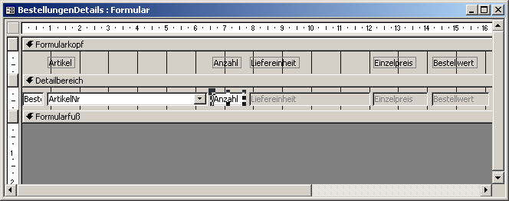
Textfeld Anzahl
Markieren Sie mit einem Mausklick das Textfeld Anzahl und öffnen Sie beispielsweise mit (Alt)+(¢)-Returntaste das Eigenschaftenfenster. Auf dem Register Ereignis geben Sie in der Zeile NachAktualisierung wieder eine öffnende eckige Klammer [ ein, die von Access automatisch zu [Ereignisprozedur] ergänzt wird.
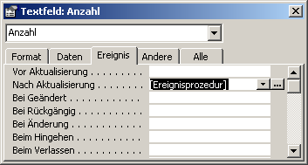
Eine eckige Klammer [ eingeben
Klicken Sie die wieder die Schaltfläche mit den drei Punkten an, um zum Visual Basic-Editor zu wechseln:
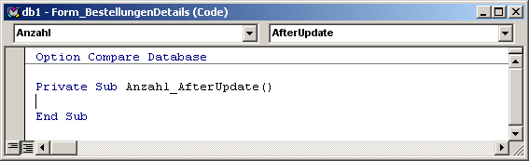
Visual Basic-Editor
Im Visual Basic-Editor blinkt der Cursor in der leeren Codezeile. Schreiben Sie nun in diese leere Zeile den nachfolgenden Code mit oder ohne Zeilennummern hinein oder kopieren Sie ihn über die Zwischenablage aus der Worddatei Code 1 Private Sub Anzahl_AfterUpdate.doc.

Daten einlesen in eine Variable mittels einer Schleife
In der ersten Lösungsvariante sieht die Ereignisprozedur so aus:
Private Sub Anzahl_AfterUpdate()

2 Dim Lagerbestand As Integer
3 Dim rs As New Recordset

4 rs.Open "Artikel", CurrentProject.Connection, adOpenKeyset

5 rs.MoveFirst
6 Do Until rs.EOF = True
7 If rs!ArtikelID = Me!ArtikelNr Then
8 Lagerbestand = rs!Lagerbestand
9 Exit Do
10 End If
11 rs.MoveNext
12 Loop

13 rs.Close
14 Set rs = Nothing

15 If Lagerbestand - Me!Anzahl < 0 Then
16 MsgBox "Nachbestellung erforderlich!"
17 End If

End Sub

Diese Prozedur wird Ihnen vielleicht noch sehr "spanisch" vorkommen. Ich werde sie nun Zeile für Zeile kommentieren und "dechiffrieren", so dass sie danach für Sie kein Geheimnis mehr birgt.
Zeile 2 enthält die Deklaration einer Variablen namens Lagerbestand.
Die Variablendeklaration hat folgende Syntax:
Dim Variablenname As Datentyp

Der Variablenname ist von Ihnen frei wählbar, Sie müssen sich nur an einfache Regeln halten: Das erste Zeichen muss aus einem Buchstaben bestehen. In der weiteren Folge können auch Zahlen und der Unterstrich _ vorkommen. Der Name darf keine Leer- und keine Sonderzeichen wie #, %, &, ! oder ? enthalten. Er darf auch nicht mit einem reservierten Schlüsselwort der VBA-Sprache wie Dim, Print, Debug, MsgBox usw. identisch sein.
Die Variablendeklaration bedeutet soviel wie: "Reserviere einen Speicherplatz von der Größe des angegebenen Datentyps und lies die Zahlen, die ich später in diesen Speicherplatz einlesen werde als Daten vom angegebenen Datentyp!" Außerdem erhält der Speicherplatz in der Variablendeklaration einen Namen, damit der eingelesene Wert später mit diesem Namen referenziert (angesprochen) werden kann.
Weil das Tabellenfeld Lagerbestand vom Typ Integer ist, muss die Variable, die seinen Inhalt einlesen soll, ebenfalls vom Typ Integer sein!
Die wichtigsten Datentypen sind uns ja bereits aus dem Grundkurs bekannt. Ich muss die Liste jedoch um einen weiteren Datentyp ergänzen, nämlich Variant.
Variablen vom Datentyp Variant können Werte beliebigen Datentyps einlesen. Man kann sie mit einem universell nutzbaren Behälter vergleichen. Die Verwendung von Typ Variant sollte jedoch vermieden werden, wenn es irgendwie geht. Er verbraucht nämlich sehr viel Speicherplatz (22 Bytes). Wollte man Lagerbestand als Variant-Variable deklarieren, so käme das fast dem gleich, eine Schuhschachtel mit einem LKW abzuholen und zu transportieren. Auch beim Programmieren gilt: Speicherplatz sparen!
Eine Variablendeklaration ohne Angabe des Datentyps bedeutet, eine Variant-Variable zu deklarieren. Dim a bedeutet soviel wie: Dim a As Variant.
An dieser Stelle kann auch die Bedeutung der Codezeile Option Explicit im Deklarationsbereich des Moduls erklärt werden. (Der Deklarationsbereich sind jene Codezeilen vor dem Kopf der ersten Prozedur im Modul.) Option Explicit fordert eine explizite Variablendeklaration; die Verwendung einer nicht deklarierten Variablen führt beim Ausführen der Prozedur zu einer Fehlermeldung – was aber gerade von Vorteil ist! Denn damit vermeiden Sie langwierige Fehlersuche. Im andern Fall ersparen Sie sich zwar die ausdrückliche Deklaration, müssen dann aber bei jeder Benutzung der Variablen den Datentyp angeben, was Ihren Code nicht nur unübersichtlich macht, sondern auch Tür und Tor für Fehler öffnet. Wenn daher in Ihrem Modulfenster die Zeile Option Explicit fehlt, sollten Sie unter Extras, Optionen, Register Modul die Option Variablendeklaration erforderlich aktivieren; dann fügt Access automatisch am Anfang jedes Moduls diese Anweisung ein.
(Option Compare Database legt die Sortierreihenfolge von Zeichenketten fest; die alternativen Einstellungen sind zu unwichtig, um sie hier zu erörtern.)
In Zeile 3 und 4 erfolgt der Zugriff auf die Tabelle auf die bereits eingangs erwähnte Art. In der ersten der beiden Zeilen erkennen Sie nun die Deklaration einer Variablen. (Auch hier ist der Name frei wählbar, Sie können statt rs auch einen anderen Namen vergeben.) Im Unterschied zu Lagerbestand ist rs eine Objektvariable. Das heißt, in sie wird später nicht ein Wert eingelesen, aber auch kein Objekt, sondern der Verweis auf ein Objekt, der Ort, wo es zu finden ist, seine "Adresse" gleichsam.
Objektvariablen werden im Unterschied zu gewöhnlichen Variablen immer mit dem Schlüsselwort Set definiert. Dass Sie hier dieses Schlüsselwort nicht auffinden, liegt daran, dass Zeile 3 in Wahrheit die Zusammenziehung zweier Befehlszeilen zu einer ist:
Dim rs As Recordset
Set rs = New Recordset

Die erste Zeile reserviert den Speicherplatz für den Verweis auf ein Recordset, die zweite erstellt es (dafür sorgt das Schlüsselwort New, das daher nicht vergessen werden darf) und gleichzeitig wird mit Set der Objektvariablen ein Bezug darauf zugewiesen. In der Befehlszeile Dim rs As New Recordset werden alle drei Schritte auf einmal erledigt.
Zeile 5: Nach dem Öffnen des Recordset ist darin der erste Datensatz aktiv. Aber der interne Satzzeiger weist immer auf den ersten darin enthaltenen Datensatz. Daher ist Zeile 5 eigentlich überflüssig. Sie könnten sie auch weglassen. Sie verdeutlicht lediglich dem Leser des Codes, dass wir uns am Anfang der Datensatzgruppe befinden.
Zeile 6 ist der Kopf einer so genannten Schleife. "Tue/Mache bis das Ende des Recordset erreicht ist." EOF bedeutet "End of File". Diese Eigenschaft schaltet sich in dem Moment auf True (Wahr), wenn der Datensatzzeiger die Position hinter dem letzen Datensatz erreicht hat. Zeigt er den letzten Datensatz an, ist EOF noch immer False (Unwahr oder Nichtwahr). Erst wenn er sich mit rs.MoveNext hinter diesen Satz bewegt, ist EOF True.
Statt Do Until rs.EOF = True genügt es, einfach nur Do Until rs.EOF zu schreiben.
Wenn das Recordset keinen einzigen Datensatz enthält, ist die Bedingung rs.EOF = True gleich nach dem Öffnen erfüllt, und das Programm würde sofort bei Zeile 13 fortgesetzt. Wir gehen aber davon aus, dass keine leere Tabelle im Hintergrund geöffnet wurde.
Zeile 7 formuliert eine Bedingung für die kommenden Anweisungen. Nur wenn die Bedingung erfüllt ist, sollen sie gelesen und ausgeführt werden. In dieser Formulierung begegnen wir erstmals dem sehr wichtigen Schlüsselwort Me. Me ist wie eine eingebaute Objektvariable, die Sie nicht mehr eigens deklarieren und definieren brauchen: Sie verweist immer auf ein Formular- oder Berichts-Objekt, und zwar auf genau jenes Formular oder jenen Bericht, in dessen Klassenmodul Me steht. Das Kürzel verweist hier also auf das Formular BestellungenDetails, weil wir uns in "seinem" Klassenmodul befinden.
Damit Sie die Ausdrücke rs!ArtikelID und Me!ArtikelNr verstehen, müssen Sie sich etwas sehr grundlegend Wichtiges vor Augen halten. In Excel-Tabellen oder auch bei einem Schachbrett beziehen wir uns auf ein einzelnes Feld durch Angabe der Spalte und der Zeile: A1, B2, C3 usw. In Access-Tabellen ist die Angabe der Zeile überflüssig, weil immer nur jene Zeile gemeint sein kann, die gerade aktiv ist, auf die gerade der Datensatzzeiger zeigt. rs!ArtikelID bezeichnet somit nicht etwa die ganze Spalte, sondern nur den entsprechenden Feldwert des aktuellen (hier also des ersten) Datensatzes! Dasselbe gilt für Me!ArtikelNr, weil auch in einem Formular immer nur ein Datensatz aktiv ist. Me!ArtikelNr verweist eindeutig auf einen Feldwert.
Umgekehrt bedeutet dieses Grundgesetz: Wir können uns in Access immer nur auf ein Feld des aktiven Datensatzes beziehen. Um den Feldwert eines bestimmten Datensatzes einzulesen, müssen wir uns "dorthin begeben": jenen bestimmten Datensatz zum aktiven machen.
Nun bleibt noch das Ausrufezeichen in den Bezügen rs!ArtikelID und Me!ArtikelNr zu erklären. Wann verwendet man einen Punkt, wann ein Ausrufezeichen als Trennzeichen? Die einfache Grundregel lautet: Das Ausrufezeichen steht vor Objekten, die Sie selber mit einem Namen versehen haben, die Sie auch umbenennen oder löschen können. Der Punkt steht vor eingebauten Objekten, deren Bezeichnung von Access stammt und die fest vorgegeben sind.
Bei Bezügen auf Formularfelder (nicht auf Recordset-Felder) gilt: Da sie in der Elementliste des Formulars enthalten sind, funktioniert auch die Schreibweise: Me.ArtikelNr
Diese Schreibweise hat sogar den Vorteil, dass Sie – bei Unsicherheit, wie Sie das Feld getauft haben – den Namen in der Elementliste nachschauen können.
Wenn ein Objektname Leer- oder Sonderzeichen enthält, muss der Name in eckige Klammern gesetzt werden: Me![Artikel-Nr].
Eine alternative Schreibweise wäre: Me("ArtikelNr") oder rs("ArtikelID").
Nehmen wir an, dass nicht gleich der erste Datensatz des Recordset der gesuchte ist, aber schon der zweite. Dann springt in unserem Fall jetzt das Programm sogleich zu End If.
Zeile 10 ist der Fuß des If-Blocks. Wenn Sie diese Zeile vergessen, gibt es eine Fehlermeldung beim Ausführen der Prozedur.
Zeile 11: Mit der MoveNext-Methode wird nun der Datensatzzeiger um einen Datensatz weitergerückt. Wenn die Tabelle Artikel nur einen einzigen Datensatz hat, wird jetzt EOF True. Sonst wird der zweite Datensatz zum aktiven. rs!ArtikelID nimmt nun einen anderen Wert an!
Zeile 12: Das Schlüsselwort Loop bezeichnet den Schleifenfuß und bewirkt die Rückkehr zum Schleifenkopf, also zu:
Zeile 6: Dort wird überprüft, ob nunmehr EOF = True. Da dies nicht der Fall ist, wird
Zeile 7 gelesen. Ja: Jetzt sind die beiden angegebenen Feldwerte identisch! (Wir nehmen an, dass schon der zweite Datensatz der des gesuchten Artikels ist.) Weil die Bedingung zutrifft wird diesmal der Then-Zweig gelesen. (Im Extremfall trifft die Bedingung erst beim letzten Datensatz des Recordset zu. Wenn tausende und abertausende Datensätze durchlaufen werden müssen, kostet dieser Suchvorgang merkbar Zeit.)
Zeile 8: Die Variable Lagerbestand wird definiert! Der Feldwert Lagerbestand wird eingelesen! Das ist der entscheidende Schritt der Prozedur. Von nun an "haben" wir den Tabelleninhalt "da", wir haben ihn uns "hergeholt" und können uns auf ihn jederzeit beziehen durch Referenzieren der Variable Lagerbestand!
Zeile 9: Exit Do ist ein so genannter Sprung. Er bewirkt das vorzeitige Verlassen der Schleife; das Programm springt nun unmittelbar zu Zeile 13. ("Vorzeitig" – im Sinne von: bevor die Abbruchbedingung der Schleife erfüllt ist.)
Zeile 13 schließt das Recordset-Objekt. Die Methode rs.Close benötigt keinerlei Parameter. rs!Lagerbestand liefert nun keinen Wert mehr, wohl aber die Variable Lagerbestand.
Zeile 14 löscht den in der Objektvariablen rs gespeicherten Verweis auf das Recordset-Objekt. Der in der Variablendeklaration (Zeile 2) reservierte Speicherplatz wird wieder frei gegeben.
Normalerweise würde man so kurze Codezeilen mittels Doppelpunkt zu einer Bildschirmzeile vereinigen: rs.Close: Set rs = Nothing
Zeile 15 beginnt wieder ein If-Block. Wenn die bestellte Artikelanzahl den Lagerbestand überschreitet, dann …
(Zeile 16) … soll die Meldung ausgegeben werden: "Nachbestellung erforderlich!" Die Messagebox ist eine eingebaute VBA-Funktion, die wir an entsprechender Stelle erörtern werden.
Zeile 17 zeigt das Ende des If-Blocks an, und
End Sub (Zeile 18) zeigt das Ende der ganzen Prozedur. End Sub bewirkt, dass alle zu Prozedurbeginn deklarierten Variablen automatisch gelöscht werden. Nur bei der Objektvariablen rs musste das eigens geschehen (in Zeile 14).
Eine Alternative zu den Zeilen 5 – 12:
rs.MoveLast
Do Until rs.BOF
If rs!ID = Me!ArtikelNr Then
Lagerbestand = rs!Lagerbestand
Exit Do
End If
rs.MovePrevious
Loop

Hier werden die Methoden rs!MoveLast und entsprechend rs!MovePrevious eingesetzt. Das Recordset-Objekt wird von hinten nach vorne durchsucht. Entsprechend muss auch die Abbruchbedingung der Schleife rs.BOF lauten. BOF = "Begin of File".
Zeile 5 (das Springen des Datenzeigers auf den letzten Datensatz) kann man sich in dieser Variante freilich nicht ersparen!
Ihre Aufgabe
Wechseln Sie in das Datenbankfenster von db1.mdb und öffnen Sie das Formular Bestellungen. Geben Sie einen neuen Datensatz mit einem hohen Wert bei dem Feld Anzahl ein:
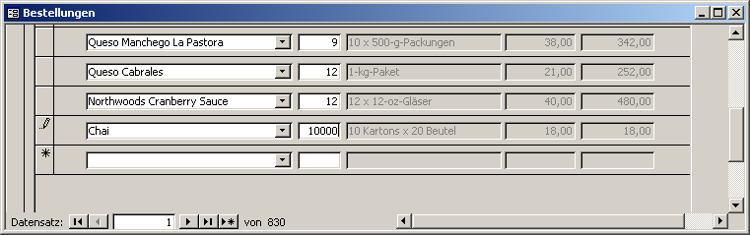
Eine hohe Anzahl eingeben
Schließen Sie die Eingabe mit der (¢)-Return- oder der (ÿ) Tabtaste ab. Es erscheint die von Ihnen programmierte Meldung, da der Lagerbestand nicht ausreicht. | 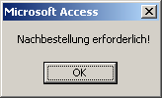  Die programmierte Meldung

Subprozeduren
Wir gehen nun einen wichtigen Lernschritt weiter.
Bis jetzt haben wir nur Ereignisprozeduren geschrieben. Diese stehen in so genannten Klassenmodulen, die an ein Formular (oder an einen Bericht) "angehängt" werden. Sie haben genau den Zweck, alle Prozeduren zusammenzufassen, die durch ein Ereignis des entsprechenden Formulars ausgelöst werden.
Nun gibt es aber nicht nur Ereignisprozeduren in Klassenmodulen, sondern auch Subprozeduren und Funktionen, die in Standardmodulen abgespeichert sind. Eine Ereignisprozedur kann eine Subprozedur oder eine Funktion aufrufen und diese können wieder andere Sub- und Funktionsprozeduren aufrufen und so fort. Die Kette kann beliebig lang sein. Der Computer soll Ihnen ja Arbeit abnehmen und unsere Arbeiten bestehen meist aus mehreren Arbeitsschritten. Dabei ist es ist sinnvoll, diese einzelnen Arbeitsschritte auf mehrere Prozeduren aufzuteilen. Theoretisch könnte man den ganzen Arbeitsvorgang in die erste auslösende Ereignisprozedur hineinschreiben. Der Programmcode würde dann aber sehr unübersichtlich und unlesbar, und zweitens: Indem man das Programm in kleine Prozeduren aufteilt, werden diese mehrfach verwendbar: Ein und dieselbe Prozedur kann dann von mehreren anderen Prozeduren aus aufgerufen werden. Damit vermindert sich nicht nur der Schreibaufwand, sondern auch die Zahl der Fehlerquellen.
Aus Gründen der Übersicht und Lesbarkeit des Codes bringt man auch die Prozeduren in verschiedenen Modulen unter. Theoretisch bräuchte eine Datenbank nur die verschiedenen Klassenmodule (maximal so viele wie es Formulare und Berichte gibt) und ein Standardmodul enthalten, das sämtliche Subprozeduren und Funktionen enthält. Komplexe Datenbanken aber automatisieren viele Arbeitsgänge, und es ist nur logisch, diese auch zu ordnen und zusammengehörende Prozeduren in getrennten Modulen unterzubringen. Wenn Sie Ihre eigene Datenbank programmieren, werden Sie merken, dass sich ganz von selbst eine Ordnung und Gliederung ergibt.
Der Unterschied zwischen Ereignisprozeduren auf der einen Seite und Sub- und Funktionsprozeduren auf der andern ist also der: erstere laufen automatisch ab, sobald das Ereignis eintritt, letztere werden aufgerufen; erstere stehen in Klassenmodulen, letztere in Standardmodulen. Der Unterschied zwischen Subprozeduren und Funktionen wird vielleicht noch klarer werden, wenn wir im nächsten Kapitel Funktionen kennen lernen. Jetzt also zu unserer ersten Subprozedur.
Ihre Aufgaben
Markieren Sie den Rumpf der Ereignisprozedur, die ich im vorigen Kapitel so ausführlich erläutert habe (Codezeilen 2 bis 17), und schneiden Sie diese Zeilen in die Zwischenablage aus.
Erstellen Sie dann ein neues Standardmodul über den Menüweg Einfügen, Modul im Visual Basic-Editor oder über das Symbol Modul einfügen. (Ein Standardmodul kann auch im Datenbankfenster im Register Module durch Klicken auf die Schaltfläche Neu angelegt werden. In diesem Register sind nur die Standardmodule registriert, nicht Klassenmodule.)
Schreiben Sie:
Sub LagerbestandEinlesen()

End Sub

und fügen Sie die Codezeilen (Zeilen 2 – 17) aus der Zwischenablage in den Rumpf dieser neuen Subprozedur ein.
Jetzt müssen wir nur noch einmal zurück zur Ereignisprozedur im Formular BestellungenDetails. Hier wird jetzt stattdessen die Subprozedur namentlich aufgerufen:
Private Sub Anzahl_AfterUpdate()
2 LagerbestandEinlesen
End Sub

Im Prinzip würde das so funktionieren, aber die Sache hat noch einen Haken: Geben Sie wieder einen neuen Datensatz im Formular Bestellungen mit einem hohen Wert bei dem Feld Anzahl ein. Nach dem Abschluss erscheint eine Fehlermeldung:
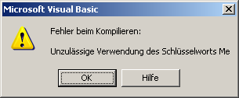
Fehlermeldung
Im Visual Basic-Editor sind der Kopf der Prozedur und das Schlüsselwort Me markiert:
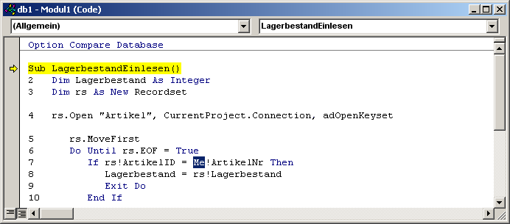
Markierung bei einem Fehler
In einem Standardmodul kann das Schlüsselwort Me nicht mehr verwendet werden. Me kann nur in Klassenmodulen verwendet werden!! Ein so einfacher Zugriff auf ein Formular und seine Steuerelemente wie mit Me!ArtikelNr oder Me!Anzahl ist in einem Standardmodul nicht möglich. Trotzdem kein Problem: Die Ereignisprozedur übergibt der Subprozedur beim Aufruf die nötigen Informationen und die Subprozedur nimmt sie im Prozedurkopf, in der so genannten Argument- oder Parameterliste, innerhalb des Klammerpaars in Empfang.
Ergänzen und verändern Sie also die Ereignisprozedur und unsere erste Subprozedur: Am Ende der Zeile 2 schreiben Sie Me!ArtikelNr, Me!Anzahl dazu, getrennt durch ein Leerzeichen:
Private Sub Anzahl_AfterUpdate()
2 LagerbestandEinlesen Me!ArtikelNr, Me!Anzahl
End Sub
Im Kopf der Subprozedur schreiben Sie ArtikelNr As Long, Anzahl As Integer in die Klammer. Zusätzlich entfernen Sie die Zeichen ME! in den Zeilen 7 und 15. Die Zeilen 13 und 14 wurden übrigens zusammengefasst, getrennt durch einen Doppelpunkt:
Sub LagerbestandEinlesen(ArtikelNr As Long, Anzahl As Integer)
2 Dim Lagerbestand As Integer
3 Dim rs As New Recordset

4 rs.Open "Artikel", CurrentProject.Connection, adOpenKeyset

6 Do Until rs.EOF
7 If rs!ArtikelID = ArtikelNr Then
8 Lagerbestand = rs!Lagerbestand
9 Exit Do
10 End If
11 rs.MoveNext
12 Loop

13 rs.Close: Set rs = Nothing

15 If Lagerbestand - Anzahl < 0 Then
16 MsgBox "Nachbestellung erforderlich!"
17 End If

End Sub

Die beiden Steuerelementinhalte werden als Parameter der aufgerufenen Prozedur übergeben – genauso wie wir das von der Parameterübergabe an Methoden bereits kennen. (Methoden sind ja nichts anderes als eingebaute, nicht von einem selber verfasste Prozeduren.) Jetzt verstehen Sie vielleicht auch den Sinn des Klammerpaars im Kopf einer Sub- oder Funktionsprozedur. Innerhalb des Klammerpaars, steht die Argumentliste, die Name, Zahl und Datentyp der zu übergebenden Parameter festlegt. In diesen Variablen speichert die aufgerufene Subprozedur die von der aufrufenden Prozedur übergebenen Werte. Hier nimmt sie die nötigen Informationen in Empfang.
Ändern Sie den Modulnamen von "Modul1" zu "MeldungNachbestellungErforderlich" im so genannten VB-Eigenschaftenfenster, das das linke untere Viertel in der Entwicklungsumgebung einnimmt. Falls das Eigenschaftenfenster nicht geöffnet ist, drücken Sie die (F4)-Taste. Danach speichern Sie das Modul ab.
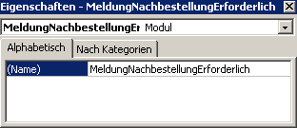
Den Namen von Modul1 ändern
An dieser Stelle muss ich die Begriffe öffentliche und private Prozeduren erklären. Die Grundregel lautet: Ereignisprozeduren sind per se privat und stehen in Klassenmodulen. Privat heißt: Sie können nur von Prozeduren innerhalb desselben Moduls aus aufgerufen werden. Ihr Geltungsbereich ist "ihre" Prozedur, darüber hinaus "existieren sie nicht". Sub- und Funktionsprozeduren stehen in Standardmodulen und sind in aller Regel öffentlich. (Deswegen kann auch das Schlüsselwort public entfallen, auch dann ist die betreffende Prozedur als öffentlich deklariert!) Öffentlich heißt: Sie können von allen Prozeduren aller Module der Datenbank aufgerufen werden. Ihr Geltungsbereich ist die ganze Datenbank.
Als Ergänzung zu dieser einfachen Grundregel (sozusagen im Kleindruck) kommt dann noch hinzu: Man kann Subprozeduren und Funktionen durch ausdrückliche Voranstellung des Schlüsselwortes privat auch als privat deklarieren (nämlich, wenn Sie sicher sind, dass sie nur innerhalb ihres Moduls gebraucht werden) und sie können dann sowohl in Klassen- wie in Standardmodulen stehen.
Noch eine kleine Variante zur vorhergehenden Version:
Private Sub Anzahl_AfterUpdate()
2 LagerbestandEinlesen Me
End Sub

Sub LagerbestandEinlesen(frm As Form)
...

Hier übergeben Sie (nicht etwa das Objekt, sondern) den Verweis auf das Objekt (seine "Adresse") an die Objektvariable frm, wodurch Sie sich mit frm!ArtikelNr und mit frm!Anzahl wieder auf die Formular-Steuerelementinhalte beziehen können.
Da es viele Wege nach Rom gibt, werden wir später eine nochmals andere Variante kennen lernen … (im Kapitel "Zugriff auf andere Formulare").
Wenn es zwei öffentliche Prozeduren desselben Namens in Ihrer Datenbank gibt (wobei sie dann klarerweise in unterschiedlichen Modulen stehen – namensgleiche Prozeduren im selben Modul werden nicht toleriert), muss der Aufruf so erfolgen:
Modulname.Prozedurname

Daten einlesen in eine Funktion mittels Find-Methode des Recordset-Objekts
In diesem Kapitel lernen wir den Unterschied zwischen Subprozedur und Funktion kennen. Denn die zweite Lösungsmöglichkeit, die ich für die eingangs gestellte Aufgabe vorschlage, liest den Tabelleninhalt nicht in eine Variable, sondern in eine Funktion ein. Außerdem wendet diese nicht die MoveFirst- und MoveNext-Methoden an, sondern die Find-Methode, die wesentlich schneller ist als eine Suchschleife. (Sie ruft eine "schnellere" Programmiersprache auf.) Diese Lösung ist der ersten bei weitem vorzuziehen. | 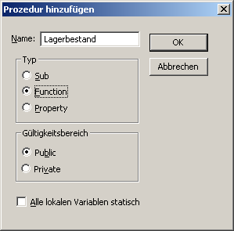  Funktion einfügen
Verfassen Sie im Modul "MeldungNachbestellungErforderlich" folgende Funktion
(Code 2 Function Lagerbestand.doc):
Function Lagerbestand(ArtikelNr As Long) As Integer
2 Dim kriterium As String
3 Dim rs As New Recordset

4 rs.Open "Artikel", CurrentProject.Connection, adOpenKeyset

5 kriterium = "ArtikelID=" & Str(ArtikelNr)
6 rs.Find kriterium
7 Lagerbestand = rs!Lagerbestand

8 rs.Close : Set rs = Nothing
End Function

Eine Funktion unterscheidet sich von einer Subprozedur dadurch, dass in ihrem Verlauf im Funktionsnamen wie in eine Variable ein Wert eingespeichert wird. Deshalb muss auch im Kopf der Funktion (nach der Argumentliste) ein Datentyp angegeben werden, in unserem Beispiel: Integer.
Die Funktion verlangt – dies geht aus der Argumentliste hervor – nach der Übergabe eines Parameters vom Datentyp Long.
Er wird gebraucht, um den richtigen Datensatz in der Tabelle Artikel zu finden: um das Suchkriterium zu formulieren, das der Find-Methode übergeben wird. Hier begegnet uns erstmalig ein Such- und Filterkriterium in VBA-Sprache, wie es uns künftig auf Schritt und Tritt begegnen wird. VBA-Filterkriterien sind immer Stringketten (Zeichenketten), die dem WHERE-Abschnitt in einer SQL-Anweisung ohne das Wort WHERE entsprechen.
Ich kleide Filterkriterien in diesem Kurs aus einem ganz bestimmten Grund immer in die Variable kriterium. Nicht nur, weil Filterkriterien oft sehr lange Stringketten bilden und der Code lesbarer wird, wenn der entsprechenden Methode nur mehr der Variablenname übergeben werden braucht, sondern auch, weil ich auf sie aufmerksam machen möchte. Die Formulierung von kriterium birgt Tücken und Fallstricke in sich, an denen man am Anfang straucheln könnte, wenn man nicht gezielte Hinweise erhält. Ich kann diese Hinweise aber erst geben (im Exkurs "Such- und Filterkriterien"), wenn die Reihe der möglichen Vorkommen komplett ist und wir die Typ-Umwandlungsfunktionen durchgenommen haben. Ich bitte Sie daher, jedes Mal, wenn die String-Variable kriterium im Code auftaucht, sie gleichsam mit einer Fußnote versehen zu betrachten, die auf jenen Exkurs verweist!
Wollen wir ein Such- und Filterkriterium variabel gestalten (also in unserem Beispiel nicht etwa "ArtikelID = 15" schreiben, sondern statt einer konstanten Zahl, eine Zahlen-Variable gebrauchen), so müssen wir die Stringkette mit Anführungszeichen oben schließen und mit dem Verbindungszeichen & die Variable anhängen, die allerdings in eine Stringvariable umgewandelt sein muss!! Dazu brauchen wir eine der bereits erwähnten Typumwandlungsfunktionen, nämlich Str. Sie wandelt einen numerischen Datentyp in einen String-Datentyp um.
Im Gegensatz zu allen anderen Methoden, denen Such- und Filterkriterien übergeben werden können, unterstützt die Find-Methode keine Suche nach mehreren Kriterien; es darf immer nur ein Kriterium formuliert werden.
(Die Methode kennt noch weitere Parameter, die aber erst wichtig werden, wenn mehrere Datensätze dem Suchkriterium entsprechen und diese nacheinander angesprungen werden sollen.)
Da nun die dritte Variante der MsgBox programmiert wird, ist es für Sie zum Überprüfen vielleicht ganz hilfreich, den Text in der MsgBox beispielsweise durch den Hinweis "Variante" oder "Version 3" zu ergänzen.  Nun ändern und ergänzen Sie die Ereignisprozedur im Klassenmodul des Formulars BestellungenDetails. Sie lautet nunmehr: | 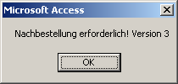  MsgBox mit dem Hinweis  auf die Version
Private Sub Anzahl_AfterUpdate()
2 If Lagerbestand(Me!ArtikelNr) - Me!Anzahl < 0 Then
3 MsgBox "Nachbestellung erforderlich! Version 3"
4 End If
End Sub

Zum Überprüfen geben Sie wieder einen neuen Datensatz im Formular Bestellungen mit einem hohen Wert bei dem Feld Anzahl ein.
Innerhalb der If-Bedingung wird die Funktion Lagerbestand aufgerufen, wobei ihr der erforderliche Parameter übergeben wird. An dieser Stelle springt also das Programm von der Ereignisprozedur zur Funktion und setzt sich dort fort. Dort erhält Lagerbestand einen Wert, und nach End Function kehrt das Programm wieder mit diesem Wert zur Ereignisprozedur zurück. In dieser hat Lagerbestand somit einen zweifachen Sinn: es ist Aufruf der Funktion und gleichzeitig Variable, die den Rückgabewert der Funktion enthält oder erhält, mit dem sogleich weiteroperiert werden kann!
Genauso unscheinbar und effektiv funktionierte das auch oben in Codezeile 5 der Funktion Lagerbestand. Str(ArtikelNr) ruft die eingebaute Funktion Str auf, übergibt ihr die Variable ArtikelNr vom Datentyp Long und gibt diese Zahl dann als Stringkette zurück.
Etwas sehr Ähnliches passiert bei der Argumentübergabe an Funktionen wie Subprozeduren, z.B.:
Sub Test()
Dim a As Byte
a = 1
…
Prozeduraufruf a
…
End Sub

Sub Prozeduraufruf(b As Byte)
b = b * 100
End Sub

Innerhalb der Prozedur Test hat die Variable a vor dem Prozeduraufruf den Wert 1, danach aber den Wert 100! Die Argumentübergabe funktioniert in beide Richtungen, nicht nur von der aufrufenden zur aufgerufenen Prozedur.

Daten einlesen mittels einer SQL-Anweisung
Die Ereignisprozedur Anzahl_AfterUpdate kann endlich so bleiben wie sie ist; aber für die Funktion Lagerbestand gibt es zwei weitere Varianten. Wenn Sie diese Varianten auf ihr Funktionieren hin prüfen wollen, müssen Sie den Rumpf der Funktion Lagerbestand also noch zweimal umformulieren. Das Tabellenfeld Lagerbestand kann auch mit Hilfe eines SQL-Statements eingelesen werden. Abfragen sind im Grunde SQL-Anweisungen. Sie können auch als Stringkette in VBA-Prozeduren eingefügt werden. Das heißt dann nichts anderes als Abfragen zu programmieren anstatt sie auf dem üblichen Wege zu erstellen.
Function Lagerbestand(ArtikelNr As Long) As Integer
Dim rs As New Recordset
3 Dim sql As String
Dim kriterium As String

kriterium = "ArtikelID =" & Str(ArtikelNr)
6 sql = "SELECT Lagerbestand FROM Artikel WHERE " & kriterium

7 rs.Open sql, CurrentProject.Connection, adOpenKeyset
8 Lagerbestand = rs!Lagerbestand

rs.Close: Set rs = Nothing
End Function

Zeile 3 deklariert die Variable sql vom Datentyp String.
Zeile 6 definiert sie als SQL-Anweisung.
Zeile 7 weist die SQL-Anweisung dem Recordset als Datenquelle zu. Statt einer Tabelle wird der Open-Methode das SQL-Statement als erster Parameter übergeben.
Zeile 8: Die Funktion speichert den Wert ein.
Bei unserer derzeitigen Aufgabenstellung ist diese Version aufwendiger als die vorherige, die die Find-Methode einsetzte. Doch denken Sie daran, dass die Find-Methode mehrfache Suchkriterien nicht zulässt! Da kann es schon sein, dass sie dankbar auf eine SQL-Anweisung zurückgreifen. Dabei brauchen Sie nicht einmal, die SQL-Sprache zu beherrschen! Sie können die Abfrage zuerst in der normalen Entwurfsansicht erstellen, dann in die SQL-Ansicht wechseln, dort die SQL-Anweisung kopieren, die Abfrage schließen und die Anweisung als Quellcode in ihre Prozedur einfügen. Ob Sie die Abfrage beim Schließen speichern oder nicht, ist dann Ihre Entscheidung.

Daten einlesen mittels der eingebauten Funktion DLookup
Die vierte Lösungsmöglichkeit ist in diesem Fall die praktikabelste und einfachste:
Function Lagerbestand(ArtikelNr As Long) As Integer
Dim kriterium As String
kriterium = "ArtikelID =" & Str(ArtikelNr)
4 Lagerbestand = DLookup("Lagerbestand", "Artikel", kriterium)
End Function

Zeile 4 wendet die eingebaute Funktion DLookup an. Sie sucht in der Tabelle Artikel (2. Parameter) nach dem ersten Datensatz, der dem Suchkriterium entspricht (3. Parameter), und gibt dann den Inhalt des Feldes Lagerbestand (1. Parameter) zurück.
Aber wichtig: Der Datentyp des zurückgegeben Werts der DLookup-Funktion muss logischerweise vom Typ Variant sein. Denn sie kann ja Feldwerte beliebigen Datentyps einlesen! DLookup("Artikelname", "Artikel", kriterium) z.B. würde einen Feldwert vom Typ String einlesen. Variant-Variablen behalten aber den ursprünglich festgelegten Datentyp als Untertyp des Variants bei. In unserem Beispiel also enthält DLookup einen Wert vom Typ Variant(Integer). Das ist der Grund, warum die Übergabe dieses Wertes an die Funktion Lagerbestand, die als Integer-Typ definiert ist, keinen Laufzeitfehler verursacht, anders ausgedrückt: warum Lagerbestand nicht als Variant definiert werden braucht.

Das Direktfenster
Es gibt in der Entwicklungsumgebung das so genannte Direktfenster, das ein wichtiges Hilfsmittel ist, um das Funktionieren von Prozeduren zu testen bzw. um die Fehlerquelle bei nicht funktionierenden Prozeduren aufzuspüren.
Um die Funktion Lagerbestand in ihrer letzten Version zu testen, öffnen Sie mit (Str)+(G) das Direktfenster, schreiben dort hinein:
print Lagerbestand(4)

und drücken nach der abschließenden Klammer die (¢_)-Entertaste; dann erhalten Sie im Direktfenster den Rückgabewert der Funktion ausgewiesen: Es müsste sich um den Lagerbestand des Produktes mit der ArtikelID 4 handeln.
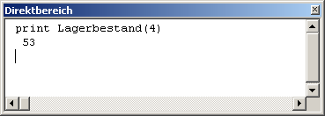
Das Direktfenster
Und in der Tat: In der Tabelle Artikel der Datenbank db1 hat der Lagerbestand bei ID 4 den Wert 53:
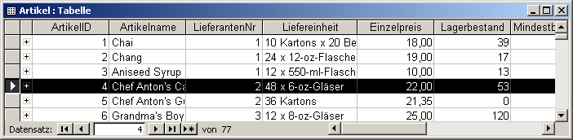
Der Lagerbestand bei ArtikelID 4 ist 53
Nur öffentliche Funktionen und Subprozeduren können im Direktfenster aufgerufen werden!
Der Aufruf einer Subprozedur im Direktfenster erfolgt ohne print. Dafür muss aber innerhalb der Prozedur an passender Stelle die Anweisung eingefügt werden:
Debug.Print x

wobei x für eine initialisierte Variable oder ein Tabellenfeld steht, dessen Wert Sie im Direktfenster ausgewiesen haben wollen.
Sie können öffentliche Funktionen und Subprozeduren nicht nur über den Aufruf im Direktfenster starten, sondern auch, indem Sie den Cursor in irgendeiner Codezeile der Prozedur positionieren und dann die (F5)-Taste drücken.

Zugriff auf Tabellen: Daten manipulieren
Sie können auf Tabellen nicht nur lesend zugreifen, sondern auch um den Datenbestand zu verändern:
- um einen Feldwert zu aktualisieren,
- um einen Datensatz hinzuzufügen,
- um einen Datensatz zu löschen.
Ich erinnere, dass der Schreibzugriff auf Tabellen über die Codezeilen erfolgt:
Dim rs As New Recordset
rs.Open Tabellenname, CurrentProject.Connection, _
adOpenKeyset, adLockOptimistic

wobei der Unterschied zum bloßen Lesezugriff im zuletzt übergebenen Argument besteht.
Wechseln Sie ab hier zur Demodatenbank db2, die bereits fertig verfasste Module enthält. Ab hier werde ich Ihnen keine Arbeitsschritte mehr ansagen, die Sie am eigenen PC ausführen sollen. Der Kurs wird fortan darin bestehen, die in der Demodatenbank enthaltenen Prozeduren zu lesen und zu studieren. Sie werden merken, dass meine Kommentare dazu immer kürzer und überflüssiger werden, weil Sie die Struktur der VBA-Sprache, ihre "Grammatik" sozusagen, bereits kennen. Es tauchen nur vereinzelt neue "Vokabeln" (Methoden und Eigenschaften) auf. Außerdem sollen Sie im weiteren Kursverlauf eine Ahnung erhalten, wofür, für welche Zwecke Programme geschrieben werden. Am besten drucken Sie sich gleich alle Module aus, indem Sie die Demodatenbank db2 öffnen und im Register Module das Standardmodul ZugriffAufTabellen. Rufen Sie auf: Menü Datei, Drucken
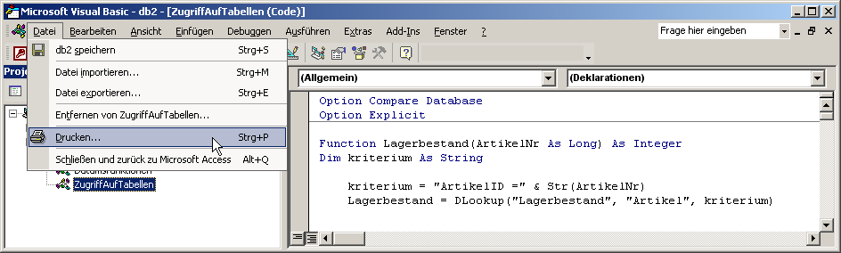
Menü Datei, Drucken
und wählen Sie die Option Aktuelles Projekt.
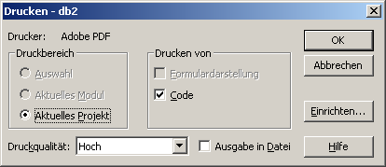
Den Code für das Aktuelle Projekt auswählen
In diesem Kapitel wenden wir uns den restlichen Prozeduren des Standardmoduls ZugriffAufTabellen zu. Da für sie in unserer Demodatenbank keine auslösenden Ereignisprozeduren programmiert sind, müssen Sie sie mit der Taste (F5) ablaufen lassen, wenn Sie testen wollen, ob sie funktionieren.

Daten aktualisieren
- ZugriffAufTabellen.LagerbestandAktualisieren
Die Prozedur könnte ebenfalls von Form_BestellungenDetails.Anzahl_AfterUpdate aus aufgerufen werden und würde dann keine Meldung ausgeben, sondern gleich die bestellte Anzahl des betreffenden Artikels vom Lagerbestand abziehen.
Hier begegnet uns erstmals eine Codezeile, die als mathematische Gleichung genommen blanker Unsinn wäre:
rs!Lagerbestand = rs!Lagerbestand – Bestellmenge
Links des Gleichheitszeichens steht der neue Wert, rechts davon enthält rs!Lagerbestand den alten Wert. Der neue Wert des Feldes wird mit Hilfe des alten Wertes bestimmt. Auch bei Variablen kommen diese Neudefinierungen häufig vor: x = x + 1
- ZugriffAufTabellen.Preiserhöhung1
Die Prozedur erhöht die Preise aller Ihrer Artikel um 5%.
- ZugriffAufTabellen.Preiserhöhung2
Preiserhöhung2 bewerkstelligt dasselbe, indem die SQL-Anweisung einer Aktualisierungsabfrage der RunSQL-Methode des DoCmd-Objekts übergeben wird.

Datensätze hinzufügen
- ZugriffAufTabellen.Kalender1
Die Prozedur verwendet eine Schleife und die Methoden AddNew und Update des Recordset-Objekts, um in Windeseile gleich 366 Datensätze in der Tabelle Kalender hinzuzufügen: alle Tage des Jahres 2004. Bei jedem Schleifendurchgang wird die Datumsvariable d um 1 erhöht, d.h. ein Tag wird dazugezählt. Wenn d so den Wert "01.01.05" angenommen hat, wird die Schleife abgebrochen.
Die Update-Methode muss manchmal auch beim Daten-Aktualisieren eingesetzt werden. Oben (Preiserhöhung1) musste sie das nicht, weil ADO die Methode automatisch beim Verlassen des Datensatzes anwendet (wenn also ein anderer Datensatz zum aktiven wird oder das Recordset-Ende erreicht wird).
- ZugriffAufTabellenKalender2
Um eine alternative Vorgehensweise kennen zu lernen, fügen wir gleich noch einmal ein Jahr an: diesmal mit der Zählschleife ForNext.
Sie können in VBA ein Datum auf zweierlei Weise schreiben: entweder als Stringkette (die automatisch in den Datentyp Date umgewandelt wird) oder zwischen zwei Rautenzeichen und mit Schrägstrichen als Trennzeichen, wobei aber Tag und Monat in ihrer Position vertauscht sind (amerikanisches Datumsformat)!

Datensätze löschen
Folgende zwei Prozeduren löschen die Datensätze der Tabelle Kalender genauso schnell wie sie vorhin angelegt wurden:
- ZugriffAufTabellen.Löschen1
verwendet die Delete-Methode des Recordset-Objekts,
- ZugriffAufTabellen.Löschen2
setzt die RunSQL-Methode des DoCmd-Objekts ein, ihr wird die SQL-Anweisung einer Löschabfrage übergeben.
Um die Rückfrage von Access, ob Sie die Datensätze wirklich löschen wollen, zu unterdrücken, übergeben Sie der Methode SetWarnings den Wert False, bevor Sie die Löschabfrage starten. Vergessen Sie nach der Löschaktion nicht, die Systemmeldungen wieder einzuschalten!

Zugriff auf Formulare und Berichte: Eigenschaften manipulieren
Wir kommen nun zu den Formular- und Berichtsoperationen. Diese sind fast ausschließlich Eigenschaftsmanipulationen. Jedes Formular, jeder Formularbereich (Kopf, Fuß, Detailbereich etc.) und jedes einzelne Steuerelement hat ja eine stattliche Reihe von Eigenschaften, die Sie im Eigenschaftenfenster einstellen und festlegen können. Sie können Sie aber auch per VBA einstellen – also während der Laufzeit verändern!
(Da der Zugriff auf Berichte genau analog zu dem auf Formulare ist, erspare ich mir im Folgenden immer beide zu erwähnen. Was vom Formular gesagt wird, gilt auch für Berichte.)

Zugriff auf das "klassenmodul-eigene" Formular
Ganz leicht und bequem ist der Zugriff auf dasjenige Formular, in dessen Klassenmodul Sie gerade Code schreiben, also der Zugriff auf ein Formular vom formulareigenen Klassenmodul aus: nämlich mit Me.
Me.
Me.Detailbereich.
Me!Steuerelementname.

Nach dem Setzen des Punktes öffnet sich die Elementliste, in der alle Eigenschaften aus dem Eigenschaftenfenster wiederkehren (unter englischem Namen) und nur auf Ihren Zugriff warten! Die Eigenschaftseinstellung erfolgt immer nach dem Muster:
Objekt.Eigenschaft = Wert

Im Folgenden greife ich nur einige wenige Eigenschaften heraus, die am häufigsten manipuliert werden. Wenden wir uns zunächst den Formular-, dann den Steuerelement-Eigenschaften zu.
Filtern
- Report_Kalender.Report_Open
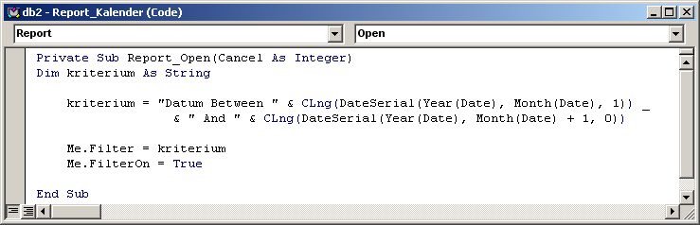
Report_Kalender.Report_Open
Hier wird beim Öffnen des Berichts ein Filter gesetzt, der die angezeigten Daten auf die des aktuellen Monats eingrenzt. Die Funktion DateSerial wird im nächsten Kapitel vorgestellt, ebenso die Funktion CLng. Merken Sie sich bitte, dass erst der Befehl Me.FilterOn = True den Filter aktiviert. Die bloße Einstellung der Filtereigenschaft bewirkt dies nicht!
- Form_Artikel.UmschaltFilterEinAus_Click
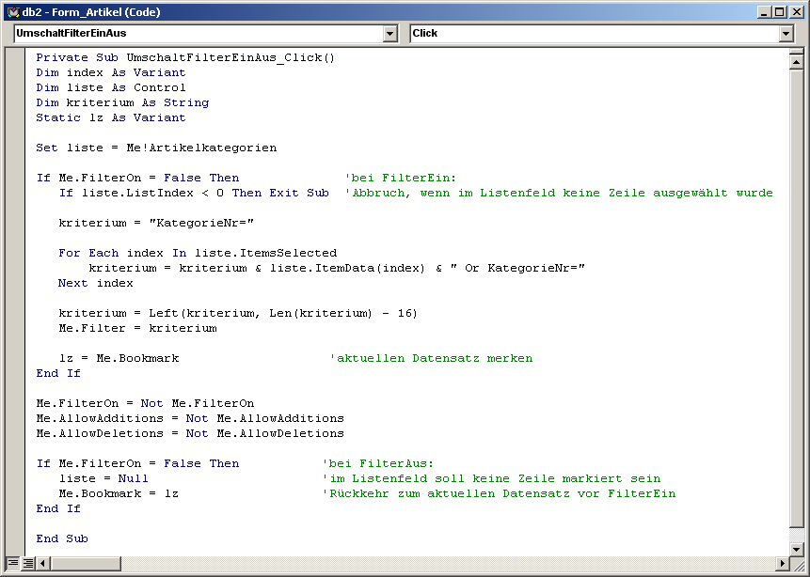
Form_Artikel.UmschaltFilterEinAus_Click
Häufig wird die Filtereigenschaft aber auch in einer Click-Ereignisprozedur einer Umschaltfläche eingestellt, sodass er vom Benutzer ein- und ausgeschaltet werden kann. Der Befehl lautet dann:
Me.FilterOn = Not Me.FilterOn

(Wenn Me.FilterOn True wiedergibt, wird die Eigenschaft auf Not True, also False umgestellt, wenn sie False lautet auf Not False, also True.)
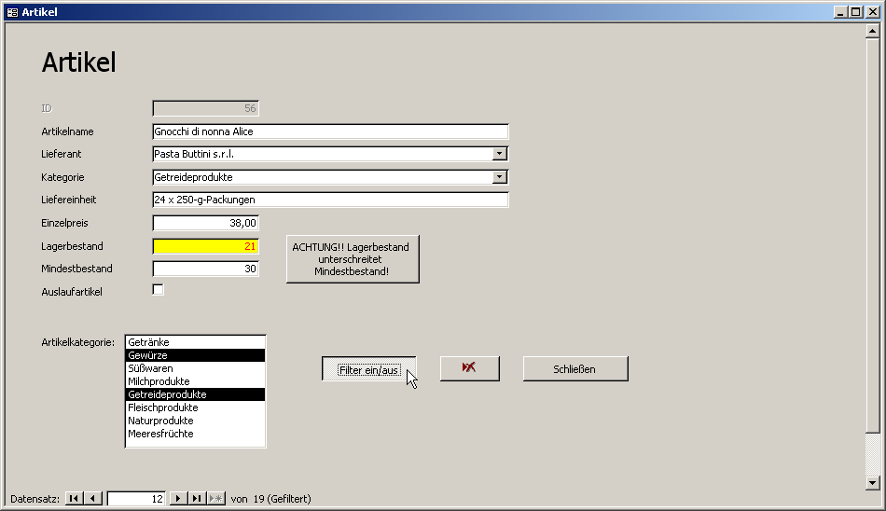
Filtern über eine Umschaltfläche (hier: nach Gewürzen und Getreideprodukten gefiltert)
Im Formular Artikel gibt es eine solche Umschaltfläche, die in Kombination mit einem Listenfeld das Filtern nach Artikelkategorien ermöglicht. Da das Listenfeld auf Mehrfachauswahl (MultiSelect-Eigenschaft) eingestellt ist, kann der Benutzer eine Kombination beliebig vieler Artikelkategorien auswählen! Er kann mit der Maus nur eine auswählen, aber, zusammen mit den Tasten (Strg) oder (ª_), auch jegliche Kombination von zwei, drei oder vier Kategorien …
Die Programmierung läuft darauf hinaus, der Eigenschaft Filter eine Stringkette zu übergeben, die so aussieht:
Me.Filter = "KategorieNr = 2 Or KategorieNr = 3 Or KategorieNr = 5"

… wobei aber sowohl die Anzahl wie die Auswahl der Kategorienummern völlig flexibel ist! Wie ist das zu bewerkstelligen? In unserer Beispielprozedur leisten das die drei Zeilen der ForEachNext-Schleife! Ich gebe Ihnen dazu folgende Erklärungen:
ItemsSelected ist eine so genannte Auflistung. Ihr werden nacheinander alle angeklickten Zeilen des Listenfeldes übergeben – das heißt: nicht die Zeilen, sondern ein Verweis auf die Zeilen, ein Zeilenindex. Übergebe ich diesen Zeilenindex der Funktion ItemData, erhalte ich den Wert der gebundenen Spalte des Listenfeldes zurück, also in unserem Fall die Kategorie-Nummer, und auf die kommt es mir an! Das ist die Zahl, die ich in die obige Stringkette einbauen will.
Jetzt brauche ich nur die Auflistung mit Hilfe einer ForEachNext-Schleife zu durchlaufen und den jeweiligen Zeilenindex der Auflistung in eine Variable einlesen, damit ich ihn der Funktion ItemData übergeben kann. Da der Zeilenindex vom Datentyp Variant ist, muss es die Zählvariable ebenfalls sein. Nun kann ich mir die Stringkette Stück für Stück zusammenbauen: Bei jedem Schleifendurchgang wird die Stringkette kriterium um die KategorieNr und die Zeichenfolge " Or KategorieNr =" verlängert. Nach dem letzten Schleifendurchgang sieht die Stringkette beispielsweise so aus:
kriterium = "KategorieNr=2 Or KategorieNr=3 Or KategorieNr=5
Or KategorieNr="
Jetzt stehe ich nur mehr vor der Schwierigkeit, das überflüssige " Or KategorieNr=" am Schluss der Stringkette abzuschneiden. Das ist nicht weiter schwer mit Hilfe der eingebauten Funktionen Left und Len (siehe unten Kapitel Spezifische Funktionen für Stringketten).
Die Prozedur ist zudem ein Beispiel für die konkrete Nutzanwendung einer statischen Variablen, auf die ich aber erst im Kapitel "Nachträge" zu sprechen komme. Die statische Variable lz liest beim Einschalten des Filters die Bookmark-Eigenschaft des aktuellen Datensatzes ein, um beim Ausschalten des Filters wieder denselben Datensatz zum aktiven zu machen.
Sortieren
- Form_KundenLieferanten.Ort_DblClick
Form_KundenLieferanten.Firma_DblClick
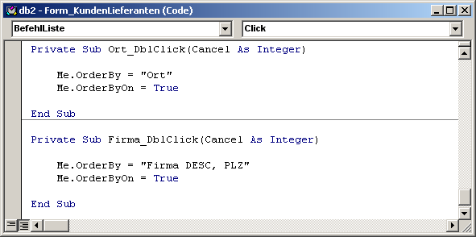
Form_KundenLieferanten.Ort_DblClick
Form_KundenLieferanten.Firma_DblClick
Diese beiden Ereignisprozeduren erlauben dem Benutzer, die Datensätze im Formular einmal alphabetisch von A-Z nach dem Ort, das andere mal alphabetisch von Z-A nach der Firma zu sortieren.
Bedingte Formatierung von Steuerelementen
- Form_Artikel.Form_Current
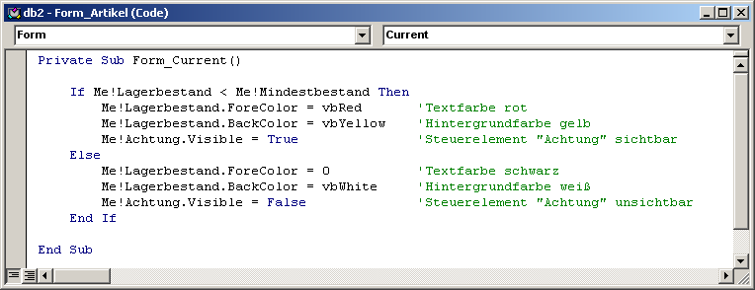
Form_Artikel.Form_Current
Wenn der Lagerbestand eines Artikels den angegebenen Mindestbestand unterschreitet, erscheint eine Schaltfläche "Achtung!" und das Feld Lagerbestand erhält die Textfarbe rot und die Hintergrundfarbe gelb.
Apropos Achtung! Eine derartige bedingte Formatierung von Formular-Steuerelementen macht nur bei Einzelformularen Sinn! Bei Endlosformularen geht der erwünschte Effekt verloren, weil sich Formatänderungen nämlich stets auf alle angezeigten Datensätze auswirken.
- Form_KundenLieferanten.Telefon_DblClick
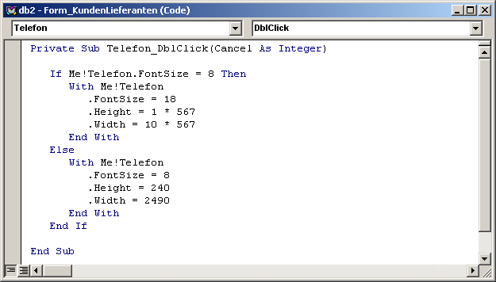
Form_KundenLieferanten.Telefon_DblClick
Ein Doppelklick auf das Steuerelement Telefon zeigt die Telefonnummer wesentlich vergrößert und leichter lesbar an; ein abermaliger Doppelklick reduziert es wieder auf die ursprüngliche Größe.

- Report_Kalender.Detailbereich_Print
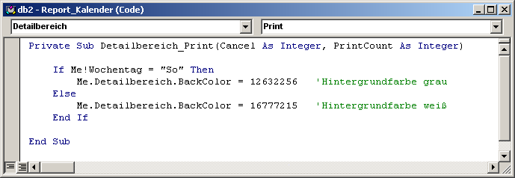
Report_Kalender.Detailbereich_Print
Die Ereignisprozedur bewirkt, dass im Bericht die Sonntage grau hervorgehoben werden.

Zugriff auf andere Formulare
Vom Standpunkt des Programmierers aus gesehen, gibt es drei Arten von Formularen:
- das "klassenmodul-eigene" Formular,
- andere geöffnete Formulare,
- geschlossene Formulare.
Je nach dem bequem oder weniger bequem erfolgt der Zugriff auf das Formular.
Der Zugriff auf das erstere mit Me ist am allereinfachsten. Nicht viel komplizierter ist der Zugriff auf andere offene Formulare. (Wenn Sie von einem Startformular aus ein Formular X öffnen, von diesem aus ein anderes Formular Y und von diesem wieder einen Bericht Z, so sind alle diese Objekte geöffnet.) Alle momentan geöffneten Formulare befinden sich nämlich in der Auflistung Forms. Daher kann man mit Forms!Formularname oder Forms("Formularname") auf sie Bezug nehmen. Mit Forms!Formularname. landen Sie also wieder bei der vollständigen Elementliste. Me ist tatsächlich nur ein Kürzel für Forms! – gefolgt vom Namen des Formulars, in dessen Klassenmodul Sie sich befinden.
Somit gilt: Sie haben stets, egal in welchem Modul Sie sich befinden, Zugriff auf alle Feldwerte sämtlicher momentan geöffneter Formulare und Berichte! Daher ist zum obigen Kapitel "Subprozeduren" nachzutragen: Die öffentliche Subprozedur LagerbestandEinlesen hätte auf die Feldwerte ArtikelNr und Anzahl des Unterformulars BestellungenDetails auch ohne Argumentübergabe Bezug nehmen können, nämlich mit:
Forms!Bestellungen!BestellungenDetails!ArtikelNr
Forms!Bestellungen!BestellungenDetails!Anzahl

Bleibt nun noch die Frage offen, wie man auf geschlossene Formulare zugreift. Die Antwort ist simpel: indem man sie öffnet.
DoCmd.OpenForm Formularname
Forms!Formularname!Steuerelementname.Visible = False

- Form_DatenquelleZuweisen.EinemFormular
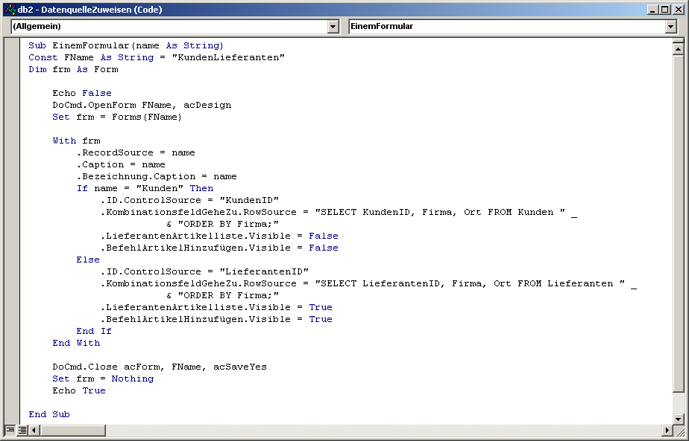
Form_DatenquelleZuweisen.EinemFormular
Ich öffne das Formular ganz einfach mit DoCmd und schon kann ich wieder loslegen.
Um nun nicht jedes Mal Forms!Formularname schreiben zu müssen (schon bei nur wenigen Manipulationen wird dies lästig), speichere ich den Bezug auf das Formular in eine Objektvariable ein. Wenn außerdem der Anwender das Öffnen des Formulars und die vorgenommenen Manipulationen am Bildschirm nicht bemerken soll, schalte ich rechtzeitig die Bildschirmaktualisierung aus.
Damit lande ich bei den Zeilen:
Dim frm As Form Dim rpt As Report
Echo False Echo False
DoCmd.OpenForm Formularname DoCmd.OpenReport Berichtsname
Set frm = Forms!Formularname Set rpt = Reports!Berichtsname
frm. rpt.

Nach dem Setzen des Punktes bin ich bei meinem Ziel angelangt: bei der Elementliste. Schon geht alles Weitere wieder in gewohnten Bahnen …
Selbst das oftmalige Schreiben von frm kann ich mir ersparen mit dem With-Block, wie wir gleich sehen werden.
Ein Beispiel für eine Eigenschaftsmanipulation eines nicht aktiven Formulars ist das Einstellen der Eigenschaft RecordSource. Die Demodatenbank verwendet das Formular KundenLieferanten und den Bericht KundenLieferantenListe, sowohl um Kundendaten als auch Lieferantendaten anzuzeigen. Die Zuweisung der entsprechenden Tabelle als Datenquelle besorgen die Prozeduren EinemFormular und EinemBericht im Standardmodul DatenquelleZuweisen.
Erstere Prozedur wird aufgerufen, wenn man im Formular Start auf den Befehl Kunden klickt, - dann weist sie dem Formular KundenLieferanten die Tabelle Kunden als Datenquelle zu, und wenn man im Startformular den Befehl Lieferanten wählt, - dann weist sie demselben Formular die Tabelle Lieferanten als Datenquelle zu. In diesem zweifach verwendeten Formular nun gibt es die Befehlsschaltfläche Liste, die den Bericht KundenLieferantenListe öffnet. Je nachdem, welche Daten gerade im Formular angezeigt werden, muss dem Bericht einmal die Tabelle Kunden, das andere Mal die Tabelle Lieferanten als Datenquelle zugeteilt werden.
- Lesen wir zuerst die Prozedur EinemFormular. Nach dem eben Gesagten kann sich mein Kommentar auf wenige Punkte beschränken.
Gleich in der ersten Zeile wird der Name des Formulars in eine Konstante eingespeichert. Die Deklaration einer Konstanten mit dem Schlüsselwort Const ist nur eine "halbe Neuigkeit" für Sie. Denn die Bedeutung ("Reserviere einen Speicherplatz vom Datentyp String und mit Namen 'FName' und lies in ihn die Zeichenkette 'KundenLieferanten' ein!") dürfte Ihnen bereits bekannt vorkommen. Im Unterschied zu Variablen lesen Konstanten feste, unveränderliche Werte ein. Deshalb erfolgt die Definition der Konstanten auch gleich bei der Deklaration. Die Deklaration der Konstanten FName empfiehlt sich, um den langen Formularnamen nicht dreimal ausschreiben zu müssen.
Da die RecordSource-Eigenschaft nur in der Entwurfsansicht eingestellt werden kann, muss das Formular in dieser Ansicht geöffnet werden und weil der Formularname in einer String-Variablen enthalten ist, muss die Schreibweise Forms("Kunden") verwendet werden! (Forms!"Kunden" funktioniert nicht!)
Außer der RecordSource-Eigenschaften müssen im Formular KundenLieferanten auch noch folgende Anpassungen erfolgen:
- die Beschriftung in der Titelleiste (Caption-Eigenschaft des Formulars),
- das Bezeichnungsfeld im Formularkopf (Caption-Eigenschaft des Steuerelements),
- die Datenquelle des Kombinationsfeldes Gehe zu (RowSource-Eigenschaft),
- das Ein- bzw. Ausblenden des Unterformulars LieferantenArtikelliste und der Befehlsschaltfläche Artikel hinzufügen; wenn Kundendaten angezeigt werden, sind diese Steuerelemente überflüssig.
Am Schluss der Prozedur wird das Formular wieder geschlossen, wobei unbedingt der Parameter acSaveYes übergeben werden muss! Der sorgt nämlich dafür, dass die vorgenommenen Eigenschafts-Einstellungen abgespeichert werden, ohne den Benutzer rückzufragen. Es wäre sehr irritierend für den Benutzer, gefragt zu werden, ob er die Änderungen speichern will, wo er doch gar nichts von solchen weiß! Auch die Bildschirmaktualisierung muss wieder eingeschaltet werden.
- Die Prozedur EinemBericht ist genau analog aufgebaut. Ein weiterer Kommentar erübrigt sich.
- Hinweisen möchte ich nur noch auf die Möglichkeit, sowohl Formularen wie Berichten SQL-Anweisungen als Datenquelle zuzuweisen:
Dim sql As String
...
sql = "SELECT ... FROM ...;"
frm.Recordsource = sql

Methoden
Wenn – wie gesagt – Formular- und Berichtsoperationen in der Hauptsache Eigenschaftsmanipulationen sind, so kommen doch auch einige Methoden zum Zug. Die sollen nun rasch besprochen werden.
- Die Requery-Methode, für die es kein Beispiel in unserer Datenbank gibt, auf die ich Sie aber hinweisen möchte, fragt die Datenquelle eines Formulars, eines Kombinations- oder Listenfeldes neu ab.
Me.Requery
Me!Kombinationsfeld3.Requery
Me!Liste4.Requery

- Mit Hilfe folgender Methoden können Sie den Cursor automatisch bewegen und den Fokus auf ein bestimmtes Steuerelement setzen:
Me!PLZ.SetFocus
Me!Unterformular.SetFocus
Me!Unterformular.GebDat.SetFocus
Me.Parent!PLZ.SetFocus
Me!Registerblatt2.SetFocus
Me.GoToPage 3

DoCmd.GoToPage 3
DoCmd.GoToControl "PLZ"
DoCmd.GoToRec ,, acFirst
DoCmd.GoToRec ,, acNew

Das Schlüsselwort Parent wird ausschließlich in Unterformularen verwendet und verweist auf das Hauptformular.
- Aufwendiger ist es, zu einem inhaltlich bestimmten Datensatz zu navigieren. Im Formular KundenLieferanten finden Sie ein Kombinationsfeld Gehe zu mit folgender unterlegter Ereignisprozedur:
- Form_Kundenlieferanten.KombinationsfeldGeheZu_AfterUpdate
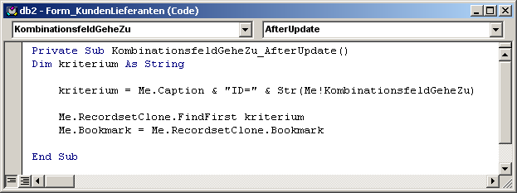
Form_Kundenlieferanten.KombinationsfeldGeheZu_AfterUpdate
Die Eigenschaft Me.RecordsetClone stellt eine Kopie der Tabelle oder Abfrage dar, die dem Formular zugrunde liegt. In diesem Recordset wird zu dem mit dem Kombinationsfeld übereinstimmenden Datensatz gewechselt.
Nun muss man wissen, dass jeder Datensatz sowohl in einem Formular wie in einem Recordset ein eindeutiges Kennzeichen besitzt. Die Eigenschaft Bookmark gibt das eindeutige Kennzeichen des gerade aktuellen Datensatzes zurück. In der zweiten Zeile des Prozedurrumpfs wird also die Bookmark-Eigenschaft des Formulars auf das Kennzeichen eingestellt, das die Bookmark-Eigenschaft des Recordset augenblicklich hat – auf Deutsch: im Formular wird zum im Kombinationsfeld angezeigten Datensatz gewechselt.
Der Zwischenschritt über das Recordset ist notwendig, weil es keine Find-Methode des Formulars gibt.
(Nebenbemerkung: Die Find-Methode des ADO-Recordsetobjekts und die hier anzuwendende Methode FindFirst sind nicht identisch.)
- Die OpenForm- und OpenReport-Methode des DoCmd-Objekts muss uns noch einmal beschäftigen – wegen zweier Parameter: der WhereCondition (über diesen sehr wichtigen Parameter verfügen beide Methoden!) und dem Öffnungsargument OpenArgs (nur bei Formularen!).
a) WhereCondition
- Form_Bestellungen.BefehlRechnung_Click
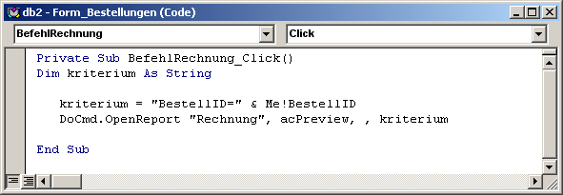
Form_Bestellungen.BefehlRechnung_Click
Die Prozedur öffnet den Bericht Rechnung, und zwar gefiltert! Der Bericht soll nur die Rechnung der im Formular angezeigten Bestellung enthalten! Die WhereCondition ist unverzichtbar, wenn man einen Bericht auf den jeweils aktuellen Datensatz eines Formulars eingrenzen will.
b) OpenArgs
- Form_KundenLieferanten.BefehlArtikelHinzufügen_Click
Form_Artikel.Artikelname_AfterUpdate
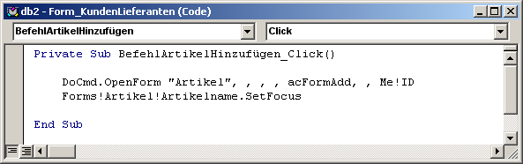
Form_KundenLieferanten.BefehlArtikelHinzufügen_Click
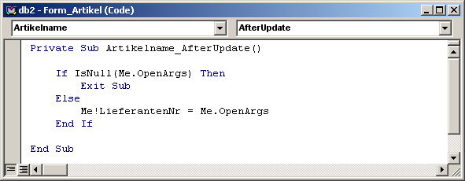
Form_Artikel.Artikelname_AfterUpdate
Diese Anwendungsbeispiele für das Öffnungsargument OpenArgs habe ich der Nordwind-Beispiel-Datenbank entnommen.
Das Formular Artikel kann vom Startformular und vom Formular Lieferanten aus geöffnet werden. Wenn ein neuer Lieferant eingegeben wird, müssen ja auch die Artikel, die er liefert, eingegeben werden. Indem der OpenForm-Methode als Öffnungsargument die LieferantenID übergeben wird, kann man dann dem Benutzer bei der Eingabe der Artikel einen Arbeitsschritt ersparen: Mit Me.OpenArgs ist dann im Formular Artikel die LieferantenID abrufbar und kann gleich nach Eintragung des Artikelnamens automatisch eingegeben werden. Wurde das Formular Artikel aber vom Startformular aus geöffnet, enthält die Eigenschaft OpenArgs keinen Wert, und der automatische Arbeitsschritt unterbleibt. (Zur IsNull-Funktion siehe nächstes Kapitel).
- Mit Hilfe der DoCmd.SendObject-Methode kann man von Access aus ganz bequem E-mails versenden. Die Prozedur
- Form_KundenLieferanten.BefehlRundmail_Click
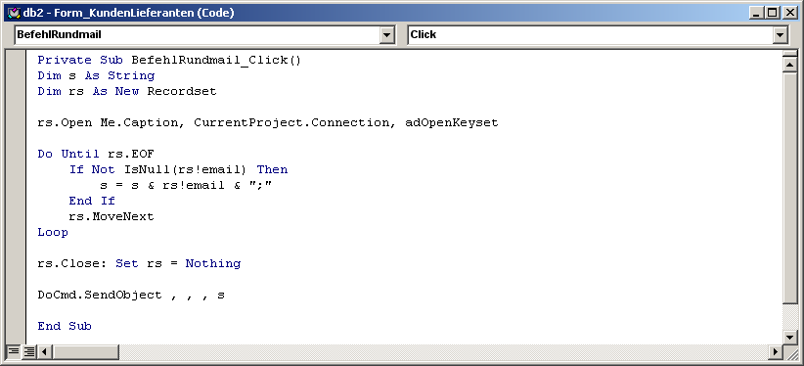
Form_KundenLieferanten.BefehlRundmail_Click
stückelt alle E-mail-Adressen, die in den Tabellen Kunden bzw. Lieferanten eingespeichert sind, zu einer Stringkette zusammen und übergibt sie der besagten Methode.
- So wird ein Datensatz in einem Formular gelöscht:
- Form_Artikel.BefehlDSLöschen_Click
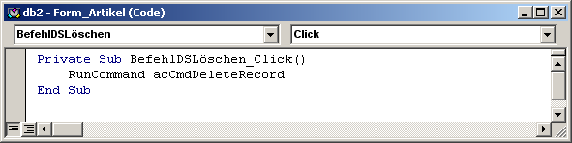
Form_Artikel.BefehlDSLöschen_Click
Die Methode RunCommand führt eingebaute Menü- und Symbolleistenbefehle aus – je nach übergebener Konstante. Übergeben Sie ihr acCmdSaveRecord wird der Datensatz gespeichert. Dazu folgende Anmerkung:
Wenn Sie in einem Formular einen Datensatz bearbeiten (einen neuen anlegen oder einen vorhandenen aktualisieren), schlagen sich diese Änderungen zunächst nicht in der Tabelle nieder, auf der das Formular basiert. Das tun sie erst, wenn Sie den Datensatz wechseln oder das Formular schließen. In dem Moment werden Ihre Änderungen in der Basistabelle automatisch abgespeichert. Sollen sie sich jedoch zu einem früheren Zeitpunkt in der Tabelle niederschlagen, müssen Sie sie explizit abspeichern.

Ereignisse
Wenn Sie die Online-Hilfe zu mehreren Ereignissen befragen, deren Bedeutung nicht so unmittelbar wie etwa beim Click-Ereignis auf der Hand liegt, werden Sie merken, dass es ziemlich spitzfindig hergehen kann. Zum Glück gilt auch hier wieder: Sie brauchen in diese Spitzfindigkeiten nicht eher einzudringen, ehe sich Ihnen beim Programmieren ein spitzfindiges Problem stellt. Anfangs und über weite Strecken Ihrer Programmiertätigkeit kommen Sie sicherlich mit folgenden wenigen Ereignissen aus:
Formularereignisse: Open, Close, Current, BeforeUpdate, AfterUpdate
Formular-Steuerelementereignisse: Click, DblClick, LostFocus, BeforeUpdate, AfterUpdate
Berichtsereignisse: Open, Close, Print, NoData
Dazu genügen wenige Erklärungen.
Das Current-Ereignis (Anzeigen) tritt ein:
- wenn das Formular geöffnet und der erste Datensatz angezeigt wird;
- wenn der Datensatz gewechselt wird (wobei das Ereignis in dem Moment eintritt, wo bereits der neue Datensatz angezeigt wird!);
- wenn das Formular erneut abgefragt wird.
Wenn Sie in einem Formular-Datensatz in einem Steuerelement X den Wert ändern und dann mit Tab weiter zum nächsten Steuerelement desselben Datensatzes gehen, tritt für das Steuerelement X zunächst das BeforeUpdate-, dann das AfterUpdate- und schließlich das LostFocus-Ereignis ein, nicht aber das BeforeUpdate- und AfterUpdate-Ereignis des Formulars. Diese treten nämlich erst dann ein, wenn der Datensatz in der zugrunde liegenden Tabelle abgespeichert wird – und das ist (wie oben erläutert), wenn der Benutzer zu einem andern Datensatz wechselt.
Das AfterUpdate-Ereignis des Steuerelements wird nur dann ausgelöst, wenn der erfasste Wert geändert wurde; das LostFocus-Ereignis wird immer ausgelöst, wenn das Steuerelement verlassen wird, auch wenn sein Wert nicht geändert wurde.
Das Print-Ereignis (Sie finden es nicht im Eigenschaftenfenster des Berichts, sondern des Detailbereichs!) tritt ein, wenn Daten zum Drucken formatiert werden, jedoch bevor der Bericht gedruckt wird.
- Form_Start.Form_Open
- Form_Artikel.Form_Current
- Form_KundenLieferanten.Form_BeforeUpdate
- Report_Kalender.Report_NoData
- Report_Kalender.Detailbereich_Print

Das Beispiel für das Form_BeforeUpdate-Ereignis entstammt wieder der Datenbank Nordwind.

Eingebaute VBA-Funktionen
Die VBA-Bibliothek stellt eine Reihe von Funktionen zur Verfügung, die zum Grundrepertoire jeden Programmierers gehören. Ohne sie kein Auskommen!

MsgBox
Private Sub Datum_BeforeUpdate(Cancel As Integer)
Dim i As Integer
Dim txt As String
Dim titel As String

txt = "Haben Sie das Datum absichtlich nicht angegeben?"
titel = "Rückfrage"

If IsNull(Me!Datum) Then
i = MsgBox(txt, vbYesNo + vbQuestion + vbDefaultbutton2, titel)

If i = vbNo Then
Cancel = True
Me!Datum.Undo
End If
End If

End Sub

Hier wird die MsgBox als Funktion gebraucht, die einen Wert vom Typ Integer zurückgibt, der anzeigt, auf welche Schaltfläche der Benutzer geklickt hat. In solchen Fällen muss eine Integer-Variable deklariert werden, in die der Rückgabewert der Funktion eingespeichert wird; die Parameter müssen der Funktion in Klammern übergeben werden (wie bei allen Funktionen); je nach Antwort des Benutzers wird die Prozedur verschieden fortgesetzt.
Der erste Parameter (erforderlich), der Wortlaut der ausgegebenen Meldung, ist eine Stringkette von max. 1000 Zeichen.
Der zweite Parameter (optional) besteht aus drei Komponenten, die durch "+" aneinandergehängt werden: Auswahl der Schaltflächenkombination + Wahl des Symbols (Stopp, Fragezeichen, Ausrufezeichen, Info) + auf welcher Schaltfläche soll der Fokus liegen.
Der dritte Parameter (optional) ist wieder eine Stringkette, die dann in der Titelleiste des Meldungsfensters aufscheint.
Die MsgBox wird aber relativ selten in dieser vollen Funktions-Tüchtigkeit gebraucht. Häufiger – wie in allen Vorkommen innerhalb unserer Demodatenbank – gelangt sie bescheidener zum Einsatz: nur zur Ausgabe einer Meldung, die der Anwender mit Klicken auf die [_OK_]-Schaltfläche zur Kenntnis nehmen kann. Die MsgBox wird dann wie eine Subprozedur aufgerufen: Die Parameter werden nicht in Klammern übergeben und der Rückgabewert wird in keine Variable eingelesen, weil die Box ohnehin nur eine Schaltfläche hat (zweiter Parameter = vbOKOnly = 0 = Standardwert), und er daher nicht weiter relevant ist.
Übrigens: Alle Funktionen, auch die eigendefinierten, können wie eine Subprozedur aufgerufen werden, wenn der Rückgabewert der Funktion nicht interessiert.

InputBox
Die InputBox hat folgende Syntax (vereinfacht):
InputBox(Text, Titel, Standardwert)
Text und Titel wie bei der MsgBox.
Standardwert: Hier können Sie eine Vorbelegung wählen, die im Textfeld der InputBox angezeigt wird.
Die InputBox enthält außer diesem Eingabefeld die Schaltflächen OK und Abbrechen.
Der Rückgabewert der Funktion ist immer vom Datentyp String (auch dann, wenn der Benutzer eine Zahl oder ein Datum eingibt)! Wenn auf Abbrechen geklickt wurde, enthält der Rückgabewert eine Null-Zeichenfolge ("").
Die InputBox wird eingesetzt in der Prozedur Geburtstag (Modul Datumsfunktionen).

Dialogfeld
Ein Dialogfeld ist keine eingebaute VBA-Funktion. Ich füge diesen Abschnitt aber hier ein, weil MsgBox, InputBox und Dialogfeld drei Möglichkeiten darstellen, mit dem Benutzer während der Laufzeit zu kommunizieren und seinen Optionen Rechnung zu tragen.
Manchmal sind MsgBox und InputBox zu einfach, um Informationen vom Anwender einzuholen, beispielsweise, wenn sie ihm mittels eines Kombinations- oder Listenfeldes oder einer Optionsgruppe fixe Alternativen vorgeben wollen.
In solchen Fällen basteln Sie ein Formular, das Sie wie folgt öffnen:
DoCmd.OpenForm "XY", , , , , acDialog

und dem Sie in der Entwurfsansicht für die Formulareigenschaft Rahmenart die Einstellung Dialog geben.
Ein als Dialog geöffnetes Formular hält das Abarbeiten des weiteren Prozedurcodes solange an, bis es wieder geschlossen wurde. Auch wenn es mit Me.Visible = False (im Klassenmodul des Dialogformulars) unsichtbar gemacht wurde, läuft der aufrufende Code weiter; man kann sich in ihm dann mit Forms!Dialogname!Steuerelementname sogar auf die Felder des unsichtbaren Formulars beziehen! Wenn es dann nicht mehr benötigt wird, muss es explizit geschlossen werden:
DoCmd.Close acForm, "XY"

Typ-Umwandlungsfunktionen
Es gibt für jeden Datentyp auch eine entsprechende Umwandlungsfunktion: CByte, CInt, CLng, CSng, CDbl, CCur, CBool, CStr, CDate, CVar. Zusätzlich zu CStr gibt es noch Str.
CStr(#1/31/04#) → liefert: "31.01.2004"
CStr(13.99) → liefert: "13,99" (Eingabe in VBA und SQL: englische Schreibweise von Dezimalzahlen: Punkt als Dezimalzeichen! Ausgabe nach der regionalen Einstellung in Windows-Systemsteuerung.)
Str(13.99) → liefert: " 13.99" (Ausgabe mit einem Leerzeichen für das Vorzeichen und Dezimalpunkt.)
CSng("13,99") → liefert eine gültige Single-Zahl, mit der dann Rechenoperationen ausgeführt werden können.
CDate("31.01.04") → wandelt ein als Stringkette angegebenes Datum in den Datentyp Date um.
Selbstverständlich ist nicht jede beliebige Typumwandlung möglich. Man kann "Maier" nicht in eine Zahl oder ein Datum umwandeln. Gerade die Umwandlungen, die oben explizit gemacht werden (die von Zahl und Datum in String, von String-Zahl in Zahl, von String-Datum in Date), schafft Access aber auch automatisch, sodass keineswegs immer ein Laufzeitfehler auftritt, wenn "falsche Typen zusammenkommen". Dennoch sind die Typ-Umwandlungsfunktionen, wie wir gleich sehen werden, unentbehrlich für uns.
Mit der Funktion TypeName können Sie den Datentyp eines bestimmten Wertes x eruieren. Mit
debug.print TypeName(CVar(x))

erfahren Sie im Direktfenster seinen Datentyp.

Exkurs: Such- und Filterkriterien
Die Besprechung der Typ-Umwandlungsfunktionen erlaubt es mir, nun endlich jene angekündigte Fußnote zu kriterium, zu den Such- und Filterkriterien anzubringen. Besonders das Einbauen von Variablen in sie birgt Fallgruben, in die man als Anfänger leicht hineinfällt. Wenn man sie kennt, erspart man sich mitunter stundenlange Fehlersuche, ärgste Ratlosigkeit und buchstäblich Scheitern an Kleinigkeiten.
Such- und Filterkriterien sind uns bei folgenden Gelegenheiten begegnet:
sql = "SELECT * FROM Tabellenname WHERE " & kriterium
rs.Find kriterium
DLookup(Feldname, Domäne, kriterium)
Me.Filter = kriterium
DoCmd.OpenReport Name, View, , kriterium
DoCmd.OpenForm Name, View, , kriterium

An allen diesen "Einsatzorten" gelten dieselben Regeln für die Formulierung des Such- und Filterkriteriums; je nach Datentyp des abgefragten Wertes werden keine oder bestimmte Sonderzeichen verlangt.
Zahlenwerte sind am einfachsten:
kriterium = "Lagerbestand = 30"

Dezimalzahlen müssen mit einem Punkt als Dezimalzeichen geschrieben werden:
kriterium = "Einzelpreis = 32.4"

Wird nach einer Zeichenkette gesucht, muss diese unter Hochkommata angeführt werden:
kriterium = "Firma = 'Alfreds Futterkiste'"

Viertens besteht die Möglichkeit nach einem bestimmten Datum zu suchen; dann muss es heißen:
kriterium = "Datum < #12/31/2000#"

Nun wird aber in der Regel kaum nach festen, sondern nach variablen Zahlen, Zeichenketten oder Datumsangaben gefragt. Der Einsatz von Variablen innerhalb von Such- und Filterkriterien erfordert – wie gesagt – besondere Sorgfalt. Grundsätzlich gilt, dass die Stringkette mit Anführungszeichen oben unterbrochen werden muss und die Variable mit dem Verbindungszeichen & angehängt wird. Zusätzlich muss man die entsprechenden Sonderzeichen einbauen.
Bei Zahlenvariablen muss man beachten, dass sie in den Datentyp String konvertiert werden müssen, wobei man dafür die Funktion Str einsetzt; sie sorgt bei Dezimalzahlen für die Übergabe eines Punktes als Dezimalzeichen:
kriterium = "Lagerbestand =" & Str(x)
kriterium = "Einzelpreis = " & Str(x)

PS: Wenn Sie eine Dezimalzahl in eine Stringkette einbauen, die z.B. in der MsgBox ausgegeben werden soll, dann verwenden Sie CStr, damit das bei uns übliche Komma als Dezimalzeichen erscheint!
Bei einer Zeichenkette (z.B. s = "Alfreds Futterkiste") darf man nicht die Hochkommata vergessen:
kriterium = "Firma = '" & s & "'"

Eine Datumsvariable kann am einfachsten an eine Stringkette angehängt werden - (man erspart sich dann die Rautezeichen und die Umwandlung ins amerikanische Datumsformat), - wenn sie in eine Zahl vom Typ Double (für Datum/ Uhrzeit) bzw. vom Typ Long (für Datum ohne Uhrzeit) konvertiert wird (da Access intern sie als solche Zahlen abspeichert):
kriterium = "Datum =" & CDbl(d)
kriterium = "Datum =" & CLng(d)

Oder man setzt die Funktion Format ein (auf die wir im Kapitel Datumsfunktionen noch zu sprechen kommen werden):
kriterium = "Datum =" & Format(d, "\#mm\/dd\/yy\#")

Siehe Prozedur Report_Open im Klassenmodul Report_Kalender.
Eine zweite Schwierigkeit besteht in der "Überlänge" der Stringketten. Sie gehen oft über den rechten Bildschirmrand weit hinaus. Der Unterstrich verbindet die Zeilen nicht, wenn er innerhalb der Stringkette steht! Sie müssen die Stringkette unterbrechen mit Anführungszeichen oben, dann Leerzeichen und Unterstrich setzen und dann können Sie in der nächsten Bildschirmzeile mit dem Verbindungszeichen & Anführungszeichen unten das nächste Teilstück der Stringkette (wieder nur von der Länge einer Bildschirmzeile) dranhängen. Ein Beispiel findet sich in der öffentlichen Prozedur Geburtstag (siehe unten).

IsNull-Funktion
Es gibt zwar eine Menge von Is-Funktionen (IsObject, IsDate, IsNumeric, IsMissing, IsArray, IsEmpty, IsError – sie alle geben entweder den Wert True oder False zurück), aber meistens brauchen Sie nur die IsNull-Funktion.
Wenn eine Zahlenvariable deklariert ist, aber noch nicht initialisiert wurde, enthält sie den Wert 0. Eine deklarierte Stringvariable enthält vor ihrer Initialisierung eine Null-Zeichenfolge (""). Eine nicht initialisierte Variant-Variable enthält den Wert Empty. (Der Funktion IsEmpty werden ausschließlich Variant-Variablen übergeben.)
Weder die Zahl 0, noch die Null-Zeichenfolge (""), noch Empty dürfen mit Null verwechselt werden. Der Wert Null zeigt an, dass eine Variable keine gültigen Daten enthält: Wenn beispielsweise das Tabellenfeld Lagerbestand oder das Formularfeld Land leer ist oder wenn kein Öffnungsargument übergeben oder bei einem Suchvorgang kein Datensatz gefunden wurde, der dem Suchkriterium entspricht, dann gibt das Direktfenster
Debug.Print rs!Lagerbestand, Me!Land, Me.OpenArgs
Debug.Print DLookup("Lagerbestand", "Artikel", kriterium)

den Wert Null aus.
Null lässt sich nur in eine Variant-Variable einlesen, da sein Datentyp Variant(Null) ist!
Dim i As Integer
i = DLookup("Lagerbestand", "Artikel", kriterium)

ergibt einen Laufzeitfehler ("Ungültige Verwendung von Null!"), wenn die Funktion Null zurückgibt. Mit Null lassen sich auch keine Rechenoperationen durchführen. Mit der Funktion IsNull kann man solche Fehler abfangen.
- Form_KundenLieferanten.BefehlRundmail_Click
- Form_KundenLieferanten.Form_BeforeUpdate
- Form_Artikel.Artikelname_AfterUpdate

Datumsfunktionen
- Datumsfunktionen.Geburtstag
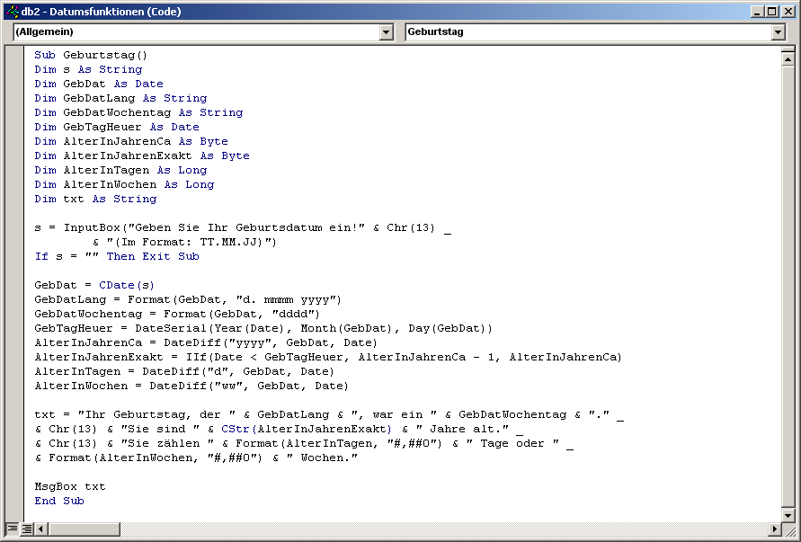
Datumsfunktionen.Geburtstag
Bevor sie diese Prozedur zu lesen versuchen, lassen Sie sie zunächst einmal mit der (F5)-Taste ablaufen. Die Spielerei wurde eigens konstruiert, um Ihnen einige Datumsfunktionen und das Faktum, dass man mit ihnen rasch Datumsberechnungen durchführen kann, vor Augen zu führen.  Die Funktion Date gibt das aktuelle Datum zurück. Ähnlich liefert Time die aktuelle Uhrzeit und Now beides in einem: aktuelles Datum und aktuelle Uhrzeit. Alle drei Funktionen haben keine Parameter.  Obwohl alle weiteren Funktionen mit jedem beliebigen Datum funktionieren, nicht bloß mit dem heutigen, setze ich zumeist einfach Date ein. | 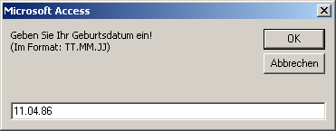  Nach dem Drücken der (F5)-Taste  geben Sie Ihr Geburtsdatum ein und klicken auf [_OK_]  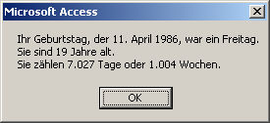  Die Ausgabe
Year(Date), Month(Date), Day(Date) liefern Jahr, Monat und Tag als Variant(Integer)-Zahl.
Und schon kann man Berechnungen anstellen:
Date – Day(Date) liefert das Datum des Letzten des Vormonats.
Date – Weekday(Date, vbMonday) + 1 liefert das Datum vom Montag der aktuellen Woche.
Die Funktion Weekday gibt den Wochentag als Integer-Zahl zurück, also die Zahl 1 für den Montag usw. – vorausgesetzt es wurde der Funktion der Parameter vbMonday übergeben! Standardeinstellung ist vbSunday, und dann beginnt die Zählung beim Sonntag!
Die Funktion DateSerial eignet sich vorzüglich, um ein neues Datum zusammenzubasteln; z.B. wird in der obigen Subprozedur aus dem Geburtsdatum und dem heutigen Datum auf einfachste Art der Tag eruiert, an den heuer der Geburtstag fällt:
DateSerial(Year(Date), Month(GebDat), Day(GebDat))
Auch Berechnungen kann man mit der Funktion anstellen:
DateSerial(Year(Date), Month(Date), 1) liefert das Datum des Ersten des aktuellen Monats.
DateSerial(Year(Date), Month(Date) + 1, 0) liefert das Datum des Letzten des aktuellen Monats.
DateAdd("d", 20, Date) zählt zum heutigen Datum 20 Tage hinzu;
DateAdd("h", 20, Time) zur jetzigen Stunde 20 Stunden dazu.
DateDiff("d", Datum1, Datum2) errechnet die Anzahl der Tage zwischen den beiden Datumsangaben. Je nach Kürzel können Sie die Differenz in Jahren, Quartalen, Monaten, Wochen, Stunden, Minuten, Sekunden berechnen lassen.
Eine sehr nützliche Funktion ist Format.
Format(Date, "dddd, d. mmmm yyyy") liefert z.B.: "Samstag, 1. März 2004".
Mit den Kürzeln können Sie das zurückgegebene Datumsformat genau steuern:
d Tag (1 bis 31)  dd Tag (01 bis 31)  ddd Tag (Son bis Sam)  dddd Tag (Sonntag bis Samstag)  m Monat (1 bis 12)  mm Monat (01 bis 12)  mmm Monat (Jan bis Dez)  mmmm Monat (Januar bis Dezember) | yy Jahreszahl (01 bis 99)  yyyy Vollständige Jahreszahl (0100 bis 9999)  h Stunde (0 bis 23)  hh Stunde (00 bis 23)  n Minute (1 bis 59)  nn Minute (01 bis 59)  s Sekunde (1 bis 59)  ss Sekunde (01 bis 59)

Die Funktion eignet sich aber nicht nur zum Umformatieren, sondern auch zum Eruieren von Wochentag, Woche, Quartal:
In der wievielten Woche des Jahres befinden wir uns? Antwort: Format(Date, "ww", vbMonday). Achtung: Format(Date, "w", vbMonday) liefert den wievielten Wochentag!
In welchem Quartal befinden wir uns? Format(Date, "q")
Der wievielte Tag des Jahres ist heute? Format(Date, y)
Die Funktion Format ist keine spezifische Datumsfunktion. Wie die Prozedur Geburtstag ebenfalls demonstriert, kann sie auch für die Formatierung von Zahlen eingesetzt werden.
Ich denke, nun ist der Code der Geburtstags-Prozedur schon lesbarer geworden.
Die Prozedur bietet Beispiele über die Datumsfunktionen hinaus:
- für die Funktion IIf mit der einfachen und logischen Syntax IIf(wenn, dann, sonst);
- dafür, wie man in dem Text, der in einer MsgBox oder einer Inputbox ausgegeben werden soll, Zeilenumbrüche setzen kann, nämlich mit Chr(13);
- wie man lange Stringketten richtig auf mehrere Bildschirmzeilen aufteilt.

Spezifische Funktionen für Stringketten
Len, Left, Right, InStr, Trim, LTrim, RTrim, StrConv sind Funktionen, denen eine Stringkette übergeben wird.
Dim s As String
s = " VBA-Programmierung "

s = Trim(s) → liefert: "VBA-Programmierung"; entfernt die Leerzeichen
Len(s) → liefert: 18; zählt die Zeichen
Left(s, 12) → liefert: "VBA-Programm"; liest die ersten 12 Zeichen
Right(s, 16) → liefert: "Programmierung"; liest die letzten 14 Zeichen
Left(s, Len(s) – 6) → liefert: "VBA-Programm"; schneidet hinten 6 Zeichen ab
Right(s, Len(s) – 4) → liefert: "Programmierung"; schneidet vorne 4 Zeichen ab
InStr(s, "-") → liefert: 4
StrConv(s, vbUpperCase) → liefert: "VBA-PROGRAMMIERUNG"
LTrim schneidet in einer Zeichenkette Leerzeichen am Anfang ab, RTrim am Ende, Trim am Anfang und Ende.
Mit Hilfe der Funktion StrConv können Sie Text in Groß- bzw. Kleinbuchstaben umwandeln.
Der Funktion können als zweiter Parameter folgende Konstanten übergeben werden:
vbUpperCase Wandelt die Zeichenfolge in Großbuchstaben um.
vbLowerCase Wandelt die Zeichenfolge in Kleinbuchstaben um.
vbProperCase Wandelt den ersten Buchstaben jedes Wortes innerhalb der Zeichenfolge in einen Großbuchstaben um.
- Form_KundenLieferanten.Kontaktperson_AfterUpdate
- Form_Artikel.UmschaltFilterEinAus_Click
- Form_KundenLieferanten.Form_BeforeUpdate

Aggregatfunktionen für Domänen
Eine Domäne ist eine Datensatzgruppe aus einer Tabelle oder Abfrage. Aggregatfunktionen für Domänen sind keine Funktionen der VBA-Bibliothek, sie sind in der Access-Bibliothek untergebracht und von mindest ebenso großer Unerlässlichkeit wie die erwähnten VBA-Funktionen.
Syntax: Funktionsname(Feldname, Domäne, kriterium)
Eine Funktion aus dieser Reihe haben wir bereits angewendet, die DLookup-Funktion.
DLookup("Lagerbestand", "Artikel", kriterium) sucht in der Tabelle Artikel jenen Datensatz aus, der dem Suchkriterium entspricht und gibt den Wert zurück, der im Feld Lagerbestand gespeichert ist.
DLookup sollte nur angewendet werden, wo das Suchkriterium ausschließlich auf einen einzigen Datensatz zutreffen kann.
Bei allen anderen Aggregatfunktionen wird das Suchkriterium jedoch eine Mehrzahl von Datensätzen herausfiltern bzw. durch Weglassen des optionalen Parameters kriterium überhaupt alle Datensätze berücksichtigen.
DMin("Einzelpreis", "Artikel") gibt dann den niedrigsten Einzelpreis zurück, DMax den höchsten, DFirst den des ersten Datensatzes der Gruppe, DLast den des letzten Datensatzes.
DSum("Lagerbestand", "Artikel") bildet die Summe aller in der Spalte Lagerbestand gespeicherten Werte,
DCount("Lagerbestand", "Artikel") ermittelt die Anzahl der Datensätze, in denen das Feld Lagerbestand nicht leer ist.
DCount("*", "Artikel") ermittelt die Anzahl sämtlicher Datensätze.
Der von den Aggregatfunktionen zurückgegebene Wert ist vom Typ Variant!
Zum Abschluss dieses Kapitels ein nicht unwichtiger Hinweis: Sie können eingebaute wie eigendefinierte, öffentliche Funktionen nicht nur in Modulen, sondern an mehreren anderen "Orten" einer Datenbank aufrufen:
- in einem berechneten Feld einer Abfrage,
- in einem Kriterium-Ausdruck,
- in Steuerelementinhalt in einem Formular- oder Berichtsfeld,
in einem AusführenCode-Makro.
Ausgenommen sind hiervon die privaten Funktionen und die Subprozeduren!  In allen diesen Fällen müssen Sie die Funktion – auch wenn ihr keine Parameter übergeben werden – mit dem leeren Klammerpaar aufrufen. Die eingebauten Funktionen müssen leider mit ihrem deutschsprachigen Namen aufgerufen werden: also Datum() statt Date, DomWert statt DLookup usw. Eine Hilfe ist dabei der so genannte Ausdrucks-Generator, den Sie über eine Symbolschaltfläche öffnen können. | 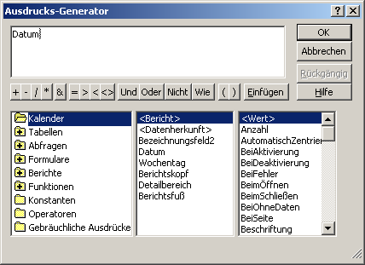  Ausdrucks-Generator

Nachträge
Wir sind schon so gut wie am Ende unseres Kurses. Was noch folgt, sind ein paar Nachreichungen, einige Zusatzinformationen.

Verzweigungen (Bedingte Anweisungen)
Der If-Block und der Select Case-Block sind zwei Methoden, Anweisungen an Bedingungen zu knüpfen und den Programmablauf zu verzweigen. Der If-Block hat folgende Syntax:
If [Bedingung] Then
[Anweisungen]
ElseIf [Bedingung] Then
[Anweisungen]
Else
[Anweisungen]
End If

Wobei der ElseIf- und der Else-Teil auch fehlen können und der ElseIf-Abschnitt beliebig oft vorkommen kann.
Aufpassen muss man auf Folgendes: Access überprüft die Bedingungen in der angeführten Reihenfolge; sobald eine Bedingung zutrifft, gelangen die entsprechenden Anweisungen zur Ausführung, dann aber wird keine weitere Bedingung mehr überprüft, sondern sofort zu End If gesprungen, d.h. der If-Block wird verlassen! Sie müssen die Bedingungen also so formulieren, dass maximal eine zutreffen kann!
Man kann auch mehrere If-Blöcke ineinander verschachteln.
PS: Bei ganz einfachen Bedingungen und Anweisungen genügt die einzeilige If-Anweisung (ohne End If):
If x < 0 Then x = 0

Select Case ist eine alternative Art der Verzweigung, die Sie nur dann anwenden können, wenn sich alle Bedingungen auf einen Ausdruck (numerischer Ausdruck oder Zeichenfolgeausdruck) beziehen. Sie bietet gegenüber der If-Verzweigung den Vorteil, dass innerhalb eines Case-Abschnitts müheloser gleich mehrere Bedingungen überprüft werden können.
Select Case Month(Date)
Case 2, 4, 6, 8, 10, 12
Zweimonatsbilanz
Case Else
Exit Sub
End Select

In allen geraden Monaten ruft obiger Code die Prozedur Zweimonatsbilanz auf, in den ungeraden Monaten nicht. Die If-Verzweigung kostet in diesem Fall wesentlich mehr Schreibaufwand:
If Month(Date) = 2 Or Month(Date) = 4 Or ...

Auch eine Zeile wie folgende ist in einem Select Case-Block möglich:
Case 1 To 10, 21 To 30, 40, 50, Is > 100

Der Case-Abschnitt kann beliebig oft vorkommen, der Case Else-Abschnitt ist optional. Wie beim If-Block werden immer nur die Anweisungen eines Abschnitts ausgeführt, es muss also gewährleistet sein, dass immer nur eine Bedingung zutrifft. Auch hier kann man aber mehrere Select Case-Blöcke ineinander verschachteln.
- Form_KundenLieferanten.Form_BeforeUpdate

Schleifen (Wiederholte Anweisungen)
Schleifen sind ein Weg, Anweisungen nur einmal zu geben, sie aber wiederholt ausführen zu lassen. Es gibt die DoLoop- und die ForNext-Schleifen.
Die DoLoop-Schleifen gibt es in vier Varianten:
Do Until [Bedingung] | Do While [Bedingung]
[Anweisungen] | [Anweisungen]
Loop | Loop
Do | Do
[Anweisungen] | [Anweisungen]
Loop Until [Bedingung] | Loop While [Bedingung]

Die oberen beiden Schleifen haben gemeinsam, dass sie die Bedingung im Schleifenkopf überprüfen, sodass mitunter die Anweisungen im Schleifenrumpf kein einziges Mal zur Ausführung gelangen. Die unteren beiden Schleifen hingegen überprüfen die Bedingung im Schleifenfuß, sodass die Anweisungen in jedem Fall mindestens einmal ausgeführt werden. Unter Umständen kann es auf diesen Unterschied ankommen.
Bei den linken beiden Schleifen (Schlüsselwort Until) wird bei Zutreffen der Bedingung der Schleifenrumpf nicht (mehr) betreten, bei den rechten beiden (Schlüsselwort While) wird der Schleifenrumpf betreten, solange die Bedingung erfüllt ist:
Bedingung erfüllt: Bedingung erfüllt:
⇒ Nicht-Betreten/ Verlassen der Schleife ⇒ Betreten/ Wiederholen der Schleife
Das eine ist also eine Abbruchbedingung, das andere eine Ausführbedingung. In manchen Fällen ist die Wahl der Schleifen-Variante reine Geschmackssache.
ForNext und ForEachNext:
Neben den DoLoop-Schleifen gibt es die Zählschleifen ForNext und ForEachNext. Beide benötigen eine Zählvariable, die eigens deklariert werden muss.
Im Schleifenkopf der ForNext-Schleife wird Anfangs- und Endwert der Zählvariablen festgelegt, außerdem (optional) der Zählschritt (Standardwert = 1). Im Schleifenfuß nimmt sie den neuen Wert an.
Dim i As Integer
For i = 1 To 10 Step 2
Debug.Print i
Next i

Dim d As Date
For d = "31.12.05" To "01.12.05" Step –7
Debug.Print d
Next d

- ZugriffAufTabellen.Kalender2
Die ForEachNext-Schleife dient zum Durchlaufen von Auflistungen (Forms, Reports, Controls, ItemsSelected). Bei ihr muss der Datentyp der Zählvariablen mit dem Datentyp der Elemente übereinstimmen, aus denen die Auflistung besteht (Form, Report, Control, Variant).
- Form_Artikel.UmschaltFilterEinAus_Click
Ein anderes Beispiel wäre:
Dim ctl As Control

For Each ctl In Me.Controls
Select Case ctl.Top
Case 5 * 567 To 10 * 567
ctl.Left = ctl.Left + 3 * 567
End Select
Next ctl

Dieser Code würde alle Steuerelemente auf einer Höhe zwischen 5 und 10 cm (gemessen am Lineal in der Entwurfsansicht, angegeben in Twips, 1 cm = 567 Twips) um 3 cm nach rechts verschieben.
Beide Zählschleifen dienen darüber hinaus zum Durchlaufen von Arrays (dazu unten).

Sprünge
Sie können mit den Anweisungen Exit Sub, Exit Function, Exit Do, Exit For eine Subprozedur, eine Funktion bzw. eine Schleife vorzeitig verlassen. Sodann gibt es noch den gezielten Sprung zu einer bestimmten Codezeile:
GoTo Marke
[übersprungene Anweisungen]
Marke: [Anweisungen]

Statt Marke können Sie ein beliebiges Kennwort wählen.
Diese Art der Verzweigung sollte sparsam eingesetzt werden.

Lokale, private und öffentliche Variablen, statische Variablen
Alle Variablen, die in den bisherigen Beispielen vorgekommen sind, waren lokale Variablen. D.h.: ihr Gültigkeitsbereich war die Prozedur. Am Ende der Prozedur wurden sie automatisch gelöscht.
Variablen können Sie aber nicht nur innerhalb einer Prozedur, sondern auch im Deklarationsbereich des Moduls (das ist ganz oben unmittelbar unterhalb der Zeilen Option Compare und Option Explicit, noch vor der ersten Prozedur des Moduls) deklarieren – und zwar als private (dann gelten sie innerhalb dieses Moduls) oder als öffentliche (dann gelten sie Datenbank-weit). Öffentliche Variablen können nur in Standardmodulen deklariert werden.
Option Compare Database
Option Explicit

Dim x As Byte 'Deklaration einer privaten Variablen
Public y As Byte 'Deklaration einer öffentlichen Variablen
'Deklaration von Konstanten:
Public Const MWST As Single = 0.16 'Mehrwertsteuer
Private Const MAufschl As Single = 40.9 'Mindermengenaufschlag

Es macht viel Sinn, Berechnungen mit der Mehrwertsteuer mittels einer Konstanten zu führen; ändert sich der Mehrwertsteuersatz, braucht er nur an einer einzigen Stelle korrigiert zu werden und nicht in allen Berechnungen.
Die Variablen x und y werden innerhalb einer bestimmten Prozedur initialisiert (ohne dass sie dort, auf lokaler Ebene, deklariert werden mussten). Eine andere Prozedur kann dann auf die in diesen Variablen abgespeicherten Werte zugreifen.
Es handelt sich hier also um eine Art der Übergabe eines Wertes über den Deklarationsabschnitt und nicht über die Argumentliste beim Prozeduraufruf. Sie sollten auf diese Möglichkeit aber nur zurückgreifen, wenn Ihnen der übliche Weg der Übergabe über die Argumentliste verbaut ist. Denn private und öffentliche Variablen verbrauchen Speicherplatz und verlangsamen den Programmablauf.
So deklariert man eine lokale statische Variable:
Static x As Byte
Was ist eine statische Variable? Für gewöhnlich werden Variablen am Ende der Prozedur gelöscht, nicht so statische Variablen. Der beim ersten Prozeduraufruf eingelesene Wert bleibt solange eingespeichert, bis die Anwendung beendet wird. Ein Beispiel für den praktischen Gebrauch findet sich in der Prozedur:
- Form_Artikel.UmschaltFilterEinAus_Click
Wird das Schlüsselwort Static in den Prozedurkopf gesetzt, sind alle mit Dim deklarierten lokalen Variablen statisch.

Arrays
Ein Array oder Datenfeld ist eine einzelne Variable mit mehreren Feldern, in denen Werte gleichen Datentyps gespeichert werden. Während eine typische Variable nur über ein Speicherfeld verfügt, verfügt ein Array über eine Mehrzahl von Speicherfeldern.
Arrays deklarieren
Arrays können auf verschiedene Arten deklariert werden:
Dim a(1 To 365) As Date deklariert ein Array mit 365 Datumsfeldern.
Dim b(365) As Byte deklariert ein Array mit 366 (!) Byte-Feldern. Wie das? Weil bei dieser Schreibweise die Untergrenze des Arrays automatisch 0 ist. b(0) ist das erste Arrayfeld, b(365) das 366ste.
Dim c(365) As Single deklariert ein Array mit 365 (!) Feldern, wenn im Deklarationsbereich des Moduls die Zeile Option Base 1 hinzugefügt wurde: Damit wird die Untergrenze aller Arrays dieses Moduls mit 1 festgelegt. c(0) gibt es dann nicht.
Dim d(3 To 5 ) As Long legt ein Array mit 3 Feldern fest: d(3), d(4) und d(5).
Dim e(1 To 10, 1 To 100) As String erstellt ein zweidimensionales Array, das man sich wie eine Tabelle mit 10 Spalten und 100 Zeilen (oder umgekehrt 10 Zeilen und 100 Spalten) vorstellen kann. e(2,10) würde das Arrayfeld in der zweiten Spalte und zehnten Zeile ansprechen.
Dim f(9, 99) As String hat dieselben Dimensionen wie das Array e, außer im Deklarationsbereich steht Option Base 1.
Dim g(1 To 30, 5 To 9, 3 To 21) As Currency deklariert ein dreidimensionales Array, das man sich immerhin noch als Würfel vorstellen kann. VBA ermöglicht Arrays mit bis zu 60 Dimensionen. Ich kenne niemanden, der das ausschöpft. Normalerweise genügen ein- bis zweidimensionale Arrays.
Dim h() As Double deklariert ein so genanntes dynamisches Array: Sowohl die Anzahl der Dimensionen wie die Ober- und Untergrenze jeder einzelnen Dimension bleibt offen; erst später erfolgt die Festlegung.
Auf zweierlei Art kann man auch ein Array deklarieren, das Daten verschiedenen Typs aufnimmt:
Erstens, indem man es als Variant deklariert:
Dim v(1 To 3, 1 To 100) As Variant

v(1,1) = rs!Textfeld
v(2,1) = rs!Datumsfeld
v(3,1) = rs!Zahlenfeld
Zweitens, indem man ihm einen "eigendefinierten" Datentyp zuweist. Damit ist nicht ein zusätzlicher, selber erfundener Datentyp gemeint, sondern eine beliebige Kombination der Grundtypen. Die Deklaration eigendefinierter Datentypen erfolgt ausschließlich im Deklarationsbereich des Moduls mit der Type-Anweisung.
Type Kalender
dat As Date
txt As String
End Type

Danach kann innerhalb einer Prozedur ein Array von diesem Datentyp deklariert und initialisiert werden:
Dim Feiertage(1 To 8) As Kalender

Feiertage(1).dat = #01/01/04#
Feiertage(1).txt = "Neujahr"
Feiertage(2).dat = #05/01/04#
Feiertage(2).txt = "Staatsfeiertag in Österreich"
Feiertage(3).dat = #10/03/04#
Feiertage(3).txt = "Tag der Deutschen Einheit"
...

Feiertage ist dann formal ein eindimensionales Array, de facto ein zweidimensionales: Es gleicht einer Tabelle mit 8 Zeilen und 2 Spalten, in denen Daten verschiedenen Datentyps gespeichert werden können.
Wozu Arrays?
Bis jetzt dürfte klar geworden sein: Die Deklaration eines Arrays reserviert Speicherplatz für eine beliebig große Zahl von Daten. Ein Array ist gleichsam eine Variable in Form einer Tabelle.
Vielleicht aber fragen Sie sich: Was habe ich davon, mit der Deklaration einer einzigen Variablen in Wahrheit eine Vielzahl von Variablen deklarieren zu können, wenn ich dann erst recht jede einzeln initialisieren muss? Antwort: Müssen Sie nicht immer. Arrays können nämlich mit Zählschleifen spielend leicht und blitzschnell durchlaufen, oft auch initialisiert werden. Selbst wenn das nicht geht – die Deklaration eines Arrays läuft immer auf ein Durchlaufen des Arrays mit einer Zählschleife hinaus!
Das obige Array Feiertage z.B. könnte man in einer Detailbereich_Print-Ereignisprozedur, ähnlich wie wir sie im Klassenmodul des Berichts Kalender stehen haben, durchlaufen, um alle Feiertage grau hervorzuheben:
Dim i as Integer

For i = 1 To 8
If Me!Datum = Feiertage(i).dat Then
Me.Detailbereich.BackColor = 12632256
Exit For
Else
Me.Detailbereich.BackColor = 16777215
End If
Next i

(Überlegen Sie, was passieren würde, wenn der Code die Zeile Exit For nicht enthielte …)
Ein zweites Beispiel für den praktischen Einsatz von Arrays: In der Demodatenbank sorgt die Prozedur DatenquelleZuweisen.EinemFormular dafür, dass das Formular KundenLieferanten zweifach verwendet werden kann. Je nach RecordSource müssen das Unterformular LieferantenArtikelliste und die Befehlsschaltfläche BefehlArtikelHinzufügen ein- bzw. ausgeblendet werden. Jetzt stellen Sie sich vor, es handelte sich nicht bloß um zwei, sondern ein Dutzend Steuerelemente, die manipuliert werden müssen. Dann hätten Sie innerhalb der Prozedur 24 Mal die Visible-Eigenschaft einzustellen – ein beträchtlicher Schreibaufwand. Da lohnt es sich bereits, die Steuerelementnamen in ein zwölffeldriges String-Array einzulesen; das sind zwar auch 12 Codezeilen, aber danach ist das Sichtbar- bzw. Unsichtbar-Machen ein Leichtes:
Dim StElArray(1 To 12) As String
Dim i As Integer

StElArray(1) = "LieferantenArtikelliste"
StElArray(2) = "BefehlArtikelHinzufügen"
...

For i = 1 To 12
Me(StElArray(i)).Visible = False
Next i

Sie sehen: Der Zweck von Arrays ist, mehrere Daten, mit denen Sie dasselbe vorhaben (dieselben Operationsschritte), zu einer Gruppe zusammenzufassen: Indem Sie dann das Array mit einer Schleife durchlaufen, werden die Anweisungen im Schleifenrumpf auf alle Felder des Arrays angewandt – mit minimalem Schreibaufwand.
Arrays durchlaufen
Zum Durchlaufen von Arrays noch folgende Anmerkungen: Wenn die Arraygrenzen unbekannt sind, kommen die Arraygrenzfunktionen zum Einsatz:
For i = LBound(StElArray) To UBound(StElArray)
Me(StElArray(i)).Visible = False
Next i

Sie können genauso gut die ForEachNext-Schleife verwenden. Die Zählvariable muss dann vom Typ Variant sein!
Dim arrayfeld As Variant

For Each arrayfeld In StElArray
Me(arrayfeld).Visible = False
Next arrayfeld

Ein zweidimensionales Array durchlaufen Sie mit Hilfe ineinander verschachtelter ForNext-Schleifen:
Dim x(1 To 10, 1 To 20) As Integer
Dim i As Integer
Dim j As Integer

For i = 1 To 10
For j = 1 To 20
x(i,j) = i*j
Debug.Print x(i,j)
Next j
Next i

Bei mehrdimensionalen Arrays übergibt man den Arraygrenzfunktionen als zweiten Parameter die Dimension: UBound(x,2) liefert 20.
Dynamische Arrays redimensionieren
Des Öfteren werden in ein Array auch Tabellendaten oder Elemente einer Auflistung eingelesen. Dann kann es sein, dass Sie zum Zeitpunkt der Deklaration des Arrays noch gar nicht wissen, wie groß Sie es anlegen sollen. In solchen Fällen deklariert man ein dynamisches Array:
Dim x() As Variant

In der Deklaration bleibt die Zahl der Dimensionen und Felder offen. Erst im Verlauf der Prozedur, z.B. nach rs.Open …, werden Ober- und Untergrenze festgelegt:
ReDim x(1 To 2, 1 To rs.RecordCount)
ReDim x(1 To Me.Controls.Count)

Die ReDim-Anweisung können Sie beliebig oft wiederholen und dabei stets völlig neue Dimensionierungen vornehmen:
ReDim x(24 To 30)
... 'z.B. Daten einer Tabelle einlesen und sie in einer andern abspeichern
ReDim x(2 To 3, 1 To 20, 4 To 100)
... 'dasselbe Array für völlige neue Zwecke gebrauchen

Das Array gleicht dann einer Tabelle, deren Spalten- und Zeilenanzahl ständig variiert und die auch von Mal zu Mal andere Daten enthält. Bei jeder neuerlichen ReDim-Anweisung gehen natürlich die zuvor in den einzelnen Arrayfeldern gespeicherten Werte verloren. Wollen Sie sie erhalten, benötigen Sie den Zusatz Preserve.
Dim y() As Byte
...
ReDim y(1 To 3, 1 To 15)
... 'z.B. Daten einer Tabelle einlesen
ReDim Preserve y(1 To 3, 1 To 45)
... 'Daten der nächsten Tabelle hinzufügen
ReDim Preserve y(1 To 3, 1 To 60)
... 'Daten einer dritten Tabelle hinzufügen
... 'Arrayfelder in eine Tabelle mit drei Byte-Spalten übertragen

Hier gleicht das dynamische Array einer Tabelle mit einer fixen Spaltenanzahl (nämlich 3), der aber stets neue Datensätze hinzugefügt werden. Die ReDim Preserve –Anweisung sorgt dafür, dass die zuvor eingespeicherten Werte nicht verloren gehen. Es gilt dabei die Regel: Nur die Obergrenze der letzten Dimension darf hinaufgesetzt werden!
Arrays übergeben
Bei der Übergabe eines Arrays von einer Prozedur zur andern wird die Größe des Arrays nicht angegeben, sondern nur das leere Klammerpaar geschrieben.
Sub ArrayÜbergabe()
Dim x(1 To 5) As Single
...
ArrayÜbernahme x()
End Sub

Sub ArrayÜbernahme(x() As Single)

Zugriff auf andere Access-Datenbanken
Sie können über das Menü des Datenbankfensters Datei, Externe Daten, Importieren Tabellen, Abfragen, Formulare, Berichte und Module anderer Datenbanken importieren.
Über Menü Datei, Externe Daten, Tabellen verknüpfen können Tabellen anderer Datenbanken in die aktuelle Datenbank eingebunden werden, sodass die Daten in beiden Datenbanken angezeigt und bearbeitet werden können: in der Datenbank, die die Tabelle enthält, und in der aktuellen, die nur eine Verknüpfung zu dieser Tabelle enthält.
Natürlich ist auch per VBA der Lese- und Schreibzugriff auf Tabellen anderer Datenbanken möglich:
- ZugriffAufTabellen.AuswärtigeTabellen
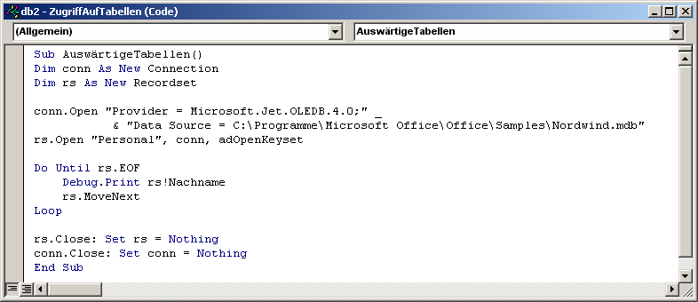
ZugriffAufTabellen.AuswärtigeTabellen
Den angegebenen Pfad der Nordwind-Datenbank müssen Sie Ihrem PC anpassen, damit die Prozedur funktioniert.
Sie können auch öffentliche Prozeduren und öffentliche Variablen anderer Datenbanken aufrufen! Dazu müssen Sie in der Entwicklungsumgebung mit dem Befehl Extras, Verweise einen Verweis auf diese Datenbank einfügen, das heißt die betreffende Datenbank als zusätzliche Bibliothek bekannt geben. Klicken Sie auf Durchsuchen und wählen Sie im Dateiauswahl-Dialogfeld die gewünschte Datenbank aus. Im Anschluss können öffentliche Variablen und Prozeduren dieser Bibliotheksdatenbank auch von der aktuellen Datenbank benutzt werden.

Die Entwicklungsumgebung (Der Visual Basic-Editor)
Die Entwicklungsumgebung bietet einige Features, die uns die Programmierarbeit erleichtern.
In die Entwicklungsumgebung gelangen Sie jederzeit mit der Tastenkombination (Alt)+(F11). Sie besteht aus drei Fenstern:
- dem Projekt-Explorer (links oben),
- dem VB-Eigenschaftenfenster (links unten),
- dem Modulfenster (rechte Bildschirmhälfte).
Der Projekt-Explorer  Der Projekt-Explorer zeigt das aktuelle Projekt (= alle Module der aktuellen Datenbank) in Baumform an. Es ist unterteilt in Klassen- und Standardmodule. Falls der Projekt-Explorer nicht sichtbar ist, öffnen Sie das Fenster über das Ansicht-Menü in der Entwicklungsumgebung.  Klicken Sie doppelt auf eines dieser Module wird es im Modulfenster angezeigt. Wenn ein Klassenmodul eines Formulars geöffnet ist, können Sie das Formularsymbol in der Symbolleiste des Projekt-Explorers anklicken und so in die Entwurfsansicht des betreffenden Formulars wechseln. | 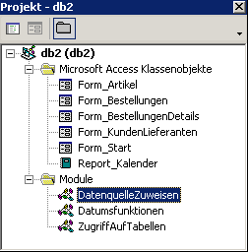  Projekt-Explorer
Das VB-Eigenschaftenfenster  Wenn ein Klassenmodul angezeigt wird, enthält das Kombinationsfeld des Eigenschaftenfensters alle Objekte des betreffenden Formulars oder Berichts: Detailbereich, Berichtskopf, Steuerelemente usw. | 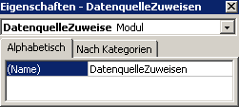  Eigenschaftenfenster
Falls das Eigenschaftenfenster nicht sichtbar ist, öffnen Sie es über das Ansicht-Menü in der Entwicklungsumgebung.
Selektieren Sie eines dieser Objekte, werden darunter alle seine bereits aus dem Formular-/ Berichtsentwurf bekannten Eigenschaften und ihre aktuellen Einstellungen angezeigt, so dass Sie sie während der Programmierung einsehen und auch verändern können!
Da Standardmodule nur eine Eigenschaft kennen (Name), zeigt das Eigenschaftenfenster auch nur diese zur eventuellen Änderung an.
Sie können sowohl das Fenster des Projekt-Explorers wie das Eigenschaftenfenster schließen. Wollen Sie sie später wieder öffnen, wählen Sie wieder Menü Ansicht, Projekt-Explorer bzw. Menü Ansicht, Eigenschaftenfenster oder klicken Sie auf das zugehörige Symbol.
Das Modulfenster
Das Modulfenster enthält oben zwei Kombinationsfelder, die – je nachdem, ob ein Standard- oder Klassenmodul angezeigt wird – unterschiedliche Funktionen haben.
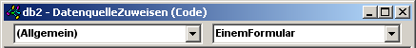
Zwei Kombinationsfelder im Kopf des Modulfensters
Wird ein Klassenmodul angezeigt, listet das linke "Objekt-Kombinationsfeld" alle Unterobjekte des Formulars/ Berichts auf. Wählen Sie ein Objekt aus, werden im rechten "Ereignis-Kombinationsfeld" alle Ereignisse aufgelistet, die zu diesem Objekt gehören. Ist an eines eine Prozedur gebunden, wird der Eintrag fett hervorgehoben. Anklicken öffnet die Prozedur. Klicken Sie einen nicht fett hervorgehobenen Eintrag an, wird stattdessen Kopf und Fuß einer neuen Ereignisprozedur vorgegeben.
Ist ein Standardmodul geöffnet, ist das linke Kombinationsfeld gegenstandslos. Das rechte "Prozedur-Kombinationsfeld" listet alle Prozeduren des Moduls auf. Klicken Sie einen Eintrag an, wird automatisch zur betreffenden Prozedur bzw. zum Deklarationsabschnitt "geblättert".
Am linken unteren Rand des Modulfensters sind zwei Symbole . Klicken Sie auf das linke, zeigt das Modulfenster immer nur die eine aktuelle Prozedur an. Mit dem rechten schalten Sie wieder die volle Modulansicht ein.
Unter Menü Extras, Optionen können Sie Editor-Einstellungen für das Modulfenster festlegen, etwa Schriftart und Schriftgröße des Codes.
Debuggen
Uns werden beim Programmieren immer mal wieder Fehler unterlaufen. Und oft wird die Suche, "wo der Hund (bzw. die Wanze, engl. bug) begraben liegt", ein langwieriges Unterfangen. Dann gibt es zwei Hilfen, um den Fehler aufzuspüren: das bereits bekannte Direktfenster und den Debugger ("Entwanzer").
Wenn ein Laufzeitfehler auftritt, erscheint eine Fehlermeldung mit der Möglichkeit, den Debugger (Halte- oder Unterbrechungsmodus) zu aktivieren. Im Modulfenster erscheint dann die Codezeile, an der die Unterbrechung erfolgte, gelb hervorgehoben. Hier also kam es zum Fehler (was nicht immer heißen muss: Hier liegt die Fehlerursache)! Außerdem erhalten Sie im Unterbrechungsmodus eine wertvolle Hilfe bei der Fehlerverfolgung: Wenn Sie den Cursor über eine Variable bewegen, so zeigt ein QuickInfo ihren aktuellen Wert an.
Um eine Prozedur schrittweise zu testen, werden Sie manchmal absichtlich den Debugger aktivieren wollen. Dazu setzen Sie an der erwünschten Stelle einen Haltepunkt, indem Sie genau auf der Höhe der Codezeile auf den linken Rand des Modulfensters klicken. Dann wird an dieser Stelle der Programmablauf gestoppt und der Debugger gestartet.
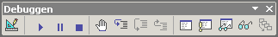
Symbolleiste Debuggen
In der Symbolleiste Debuggen (evtl. über Menü Ansicht, Symbolleisten sich anzeigen lassen) gibt es zwei besonders hilfreiche Symbole: Mit der einen kann man gleich mehrere Codezeilen "auskommentieren", also vorübergehend deaktivieren, mit der andern wird die Auskommentierung des Blocks wieder aufgehoben.
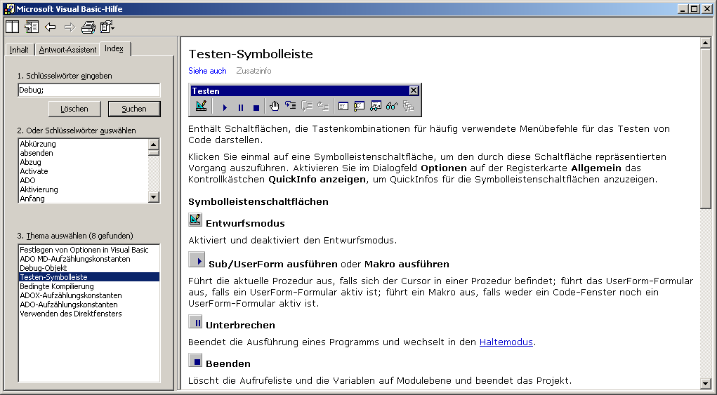
Hilfe zur Symbolleiste Debuggen

Anhang: Die Module der Demodatenbank

- Form_Artikel
Option Compare Database
Option Explicit

Private Sub Artikelname_AfterUpdate()

If IsNull(Me.OpenArgs) Then
Exit Sub
Else
Me!LieferantenNr = Me.OpenArgs
End If

End Sub

Private Sub BefehlDSLöschen_Click()
RunCommand acCmdDeleteRecord
End Sub

Private Sub BefehlSchließen_Click()
DoCmd.Close
End Sub

Private Sub Form_Current()

If Me!Lagerbestand < Me!Mindestbestand Then
Me!Lagerbestand.ForeColor = vbRed 'Textfarbe rot
Me!Lagerbestand.BackColor = vbYellow 'Hintergrundfarbe gelb
Me!Achtung.Visible = True 'Steuerelement "Achtung" sichtbar
Else
Me!Lagerbestand.ForeColor = 0 'Textfarbe schwarz
Me!Lagerbestand.BackColor = vbWhite 'Hintergrundfarbe weiß
Me!Achtung.Visible = False 'Steuerelement "Achtung" unsichtbar
End If

End Sub

Private Sub UmschaltFilterEinAus_Click()
Dim index As Variant
Dim liste As Control
Dim kriterium As String
Static lz As Variant

Set liste = Me!Artikelkategorien

If Me.FilterOn = False Then 'bei FilterEin:
If liste.ListIndex < 0 Then Exit Sub 'Abbruch, wenn im Listenfeld keine
'Zeile ausgewählt wurde

kriterium = "KategorieNr="

For Each index In liste.ItemsSelected
kriterium = kriterium & liste.ItemData(index) & " Or KategorieNr="
Next index

kriterium = Left(kriterium, Len(kriterium) - 16)
Me.Filter = kriterium

lz = Me.Bookmark 'aktuellen Datensatz merken
End If

Me.FilterOn = Not Me.FilterOn
Me.AllowAdditions = Not Me.AllowAdditions
Me.AllowDeletions = Not Me.AllowDeletions

If Me.FilterOn = False Then 'bei FilterAus:
liste = Null 'im Listenfeld soll keine Zeile markiert sein
Me.Bookmark = lz 'Rückkehr zum aktuellen Datensatz vor FilterEin
End If

End Sub

- Form_Bestellungen
Option Compare Database
Option Explicit

Private Sub BefehlRechnung_Click()
Dim kriterium As String

kriterium = "BestellID=" & Me!BestellID
DoCmd.OpenReport "Rechnung", acPreview, , kriterium

End Sub

- Form_BestellungenDetails
Option Compare Database
Option Explicit

Private Sub Anzahl_AfterUpdate()

If Lagerbestand(Me!ArtikelNr) - Me!Anzahl < 0 Then
MsgBox "Nachbestellung erforderlich!"
End If

End Sub

- Form_KundenLieferanten
Option Compare Database
Option Explicit

Private Sub BefehlArtikelHinzufügen_Click()

DoCmd.OpenForm "Artikel", , , , acFormAdd, , Me!ID
Forms!Artikel!Artikelname.SetFocus

End Sub

Private Sub BefehlListe_Click()

DatenquelleZuweisen.EinemBericht Me.Caption
DoCmd.OpenReport "KundenLieferantenListe", acViewPreview

End Sub

Private Sub BefehlRundmail_Click()
Dim s As String
Dim rs As New Recordset

rs.Open Me.Caption, CurrentProject.Connection, adOpenKeyset

Do Until rs.EOF
If Not IsNull(rs!email) Then
s = s & rs!email & ";"
End If
rs.MoveNext
Loop

rs.Close: Set rs = Nothing

DoCmd.SendObject , , , s

End Sub

Private Sub BefehlSchließen_Click()
DoCmd.Close
End Sub
Private Sub Form_BeforeUpdate(Cancel As Integer)

Select Case Me!Land
Case IsNull(Me!Land)
Exit Sub
Case "Frankreich", "Italien", "Spanien", "Deutschland"
If Len(Me!PLZ) <> 5 Then
MsgBox "Postleitzahl muß 5 Zeichen lang sein.", 0, _
"Postleitzahlenfehler"
Cancel = True
Me!PLZ.SetFocus
End If
Case "Australien", "Singapur"
If Len(Me!PLZ) <> 4 Then
MsgBox "Postleitzahl muß 4 Zeichen lang sein.", 0, _
"Postleitzahlenfehler"
Cancel = True
Me!PLZ.SetFocus
End If
Case "Kanada"
If Not Me!PLZ Like "[A-Z][0-9][A-Z] [0-9][A-Z][0-9]" Then
MsgBox "Postleitzahl ist ungültig. " _
& "Beispiel für kanadische Postleitzahl: H1J 1C3", _
0, "Postleitzahlenfehler"
Cancel = True
Me!PLZ.SetFocus
End If
End Select

End Sub

Private Sub KombinationsfeldGeheZu_AfterUpdate()
Dim kriterium As String

kriterium = Me.Caption & "ID=" & Str(Me!KombinationsfeldGeheZu)

Me.RecordsetClone.FindFirst kriterium
Me.Bookmark = Me.RecordsetClone.Bookmark

End Sub

Private Sub Kontaktperson_AfterUpdate()
Me!Kontaktperson = StrConv(Me!Kontaktperson, vbProperCase)
End Sub

Private Sub Telefon_DblClick(Cancel As Integer)

If Me!Telefon.FontSize = 8 Then
With Me!Telefon
.FontSize = 18
.Height = 1 * 567
.Width = 10 * 567
End With
Else
With Me!Telefon
.FontSize = 8
.Height = 240
.Width = 2490
End With
End If

End Sub

Private Sub Ort_DblClick(Cancel As Integer)

Me.OrderBy = "Ort"
Me.OrderByOn = True

End Sub

Private Sub Firma_DblClick(Cancel As Integer)

Me.OrderBy = "Firma DESC, PLZ"
Me.OrderByOn = True

End Sub

- Form_Start
Option Compare Database
Option Explicit

Private Sub BefehlArtikel_Click()
DoCmd.OpenForm "Artikel"
End Sub

Private Sub BefehlBestellungen_Click()
DoCmd.OpenForm "Bestellungen"
End Sub

Private Sub BefehlKunden_Click()

DatenquelleZuweisen.EinemFormular "Kunden"
DoCmd.OpenForm "KundenLieferanten"

End Sub

Private Sub BefehlLieferanten_Click()

DatenquelleZuweisen.EinemFormular "Lieferanten"
DoCmd.OpenForm "KundenLieferanten"

End Sub

Private Sub BefehlEnde_Click()
Quit
End Sub

Private Sub Form_Open(Cancel As Integer)
DoCmd.Maximize
End Sub

- Report_Kalender
Option Compare Database
Option Explicit

Private Sub Detailbereich_Print(Cancel As Integer, PrintCount As Integer)

If Me!Wochentag = "So" Then
Me.Detailbereich.BackColor = 12632256 'Hintergrundfarbe grau
Else
Me.Detailbereich.BackColor = 16777215 'Hintergrundfarbe weiß
End If

End Sub

Private Sub Report_NoData(Cancel As Integer)

MsgBox "Keine Datensätze vorhanden!"
Cancel = True

End Sub

Private Sub Report_Open(Cancel As Integer)
Dim kriterium As String

kriterium = "Datum Between " & CLng(DateSerial(Year(Date), Month(Date), 1)) _
& " And " & CLng(DateSerial(Year(Date), Month(Date) + 1, 0))

Me.Filter = kriterium
Me.FilterOn = True

End Sub

- DatenquelleZuweisen
Option Compare Database
Option Explicit

Sub EinemFormular(name As String)
Const FName As String = "KundenLieferanten"
Dim frm As Form

Echo False
DoCmd.OpenForm FName, acDesign
Set frm = Forms(FName)

With frm
.RecordSource = name
.Caption = name
.Bezeichnung.Caption = name
If name = "Kunden" Then
.ID.ControlSource = "KundenID"
.KombinationsfeldGeheZu.RowSource = "SELECT KundenID, Firma, Ort " _
& "FROM Kunden ORDER BY Firma;"
.LieferantenArtikelliste.Visible = False
.BefehlArtikelHinzufügen.Visible = False
Else
.ID.ControlSource = "LieferantenID"
.KombinationsfeldGeheZu.RowSource = "SELECT LieferantenID, Firma, " _
& " Ort FROM Lieferanten ORDER BY Firma;"
.LieferantenArtikelliste.Visible = True
.BefehlArtikelHinzufügen.Visible = True
End If
End With

DoCmd.Close acForm, FName, acSaveYes
Set frm = Nothing
Echo True

End Sub

Sub EinemBericht(name As String)
Const BName As String = "KundenLieferantenListe"
Dim rpt As Report

Echo False
DoCmd.OpenReport BName, acViewDesign
Set rpt = Reports(BName)

With rpt
.RecordSource = name
.Caption = name
.bezeichnungsfeld16.Caption = name
End With

DoCmd.Close acReport, BName, acSaveYes
Set rpt = Nothing
Echo True

End Sub

- Datumsfunktionen
Option Compare Database
Option Explicit

Sub Geburtstag()
Dim s As String
Dim GebDat As Date
Dim GebDatLang As String
Dim GebDatWochentag As String
Dim GebTagHeuer As Date
Dim AlterInJahrenCa As Byte
Dim AlterInJahrenExakt As Byte
Dim AlterInTagen As Long
Dim AlterInWochen As Long
Dim txt As String

s = InputBox("Geben Sie Ihr Geburtsdatum ein!" & Chr(13) _
& "(Im Format: TT.MM.JJ)")
If s = "" Then Exit Sub

GebDat = CDate(s)
GebDatLang = Format(GebDat, "d. mmmm yyyy")
GebDatWochentag = Format(GebDat, "dddd")
GebTagHeuer = DateSerial(Year(Date), Month(GebDat), Day(GebDat))
AlterInJahrenCa = DateDiff("yyyy", GebDat, Date)
AlterInJahrenExakt = IIf(Date < GebTagHeuer, AlterInJahrenCa - 1, AlterInJahrenCa)
AlterInTagen = DateDiff("d", GebDat, Date)
AlterInWochen = DateDiff("ww", GebDat, Date)

txt = "Ihr Geburtstag, der " & GebDatLang & ", war ein " & GebDatWochentag & "." _
& Chr(13) & "Sie sind " & CStr(AlterInJahrenExakt) & " Jahre alt." _
& Chr(13) & "Sie zählen " & Format(AlterInTagen, "#,##0") & " Tage oder " _
& Format(AlterInWochen, "#,##0") & " Wochen."

MsgBox txt
End Sub

- ZugriffAufTabellen
Option Compare Database
Option Explicit

Function Lagerbestand(ArtikelNr As Long) As Integer
Dim kriterium As String

kriterium = "ArtikelID =" & CStr(ArtikelNr)
Lagerbestand = DLookup("Lagerbestand", "Artikel", kriterium)

End Function

Sub LagerbestandAktualisieren(ArtikelNr As Long, Bestellmenge As Integer)
Dim rs As New Recordset
Dim kriterium As String

rs.Open "Artikel", CurrentProject.Connection, _
adOpenKeyset, adLockOptimistic

kriterium = "ArtikelID =" & CStr(ArtikelNr)
rs.Find kriterium
rs!Lagerbestand = rs!Lagerbestand - Bestellmenge
rs.Update

rs.Close: Set rs = Nothing
End Sub

Sub Preiserhöhung1()
Dim rs As New Recordset
rs.Open "Artikel", CurrentProject.Connection, _
adOpenKeyset, adLockOptimistic

Do Until rs.EOF
rs!Einzelpreis = rs!Einzelpreis + rs!Einzelpreis * 5 / 100
rs.MoveNext
Loop

rs.Close: Set rs = Nothing
End Sub

Sub Preiserhöhung2()
Dim sql As String

sql = "UPDATE Artikel SET einzelpreis = einzelpreis - einzelpreis*5/100"
DoCmd.RunSQL sql

End Sub

Sub Kalender1()
Dim rs As New Recordset
Dim d As Date

rs.Open "Kalender", CurrentProject.Connection, _
adOpenKeyset, adLockOptimistic

d = "01.01.2004"
Do Until d = "01.01.2005"
rs.AddNew
rs!Datum = d
rs.Update
d = d + 1
Loop

rs.Close: Set rs = Nothing
End Sub

Sub Kalender2()
Dim rs As New Recordset
Dim d As Date

rs.Open "Kalender", CurrentProject.Connection, _
adOpenKeyset, adLockOptimistic

For d = #1/1/2005# To #12/31/2005#
rs.AddNew
rs!Datum = d
rs.Update
Next d

rs.Close: Set rs = Nothing
End Sub

Sub Löschen1()
Dim rs As New Recordset
rs.Open "Kalender", CurrentProject.Connection, _
adOpenKeyset, adLockOptimistic

Do Until rs.EOF
If rs!Datum < #1/1/2005# Then
rs.Delete
End If
rs.MoveNext
Loop

rs.Close: Set rs = Nothing
End Sub

Sub Löschen2()
Dim sql As String
Dim kriterium As String

kriterium = "Datum <= #12/31/2005#;"
sql = "DELETE * FROM Kalender WHERE " & kriterium

DoCmd.SetWarnings False
DoCmd.RunSQL sql
DoCmd.SetWarnings True

End Sub

Sub AuswärtigeTabellen()
Dim conn As New Connection
Dim rs As New Recordset

conn.Open "Provider = Microsoft.Jet.OLEDB.4.0;" _
& "Data Source = C:\Programme\Microsoft Office\" _
& "Office\Samples\Nordwind.mdb"
rs.Open "Personal", conn, adOpenKeyset

Do Until rs.EOF
Debug.Print rs!Nachname
rs.MoveNext
Loop

rs.Close: Set rs = Nothing
conn.Close: Set conn = Nothing

End Sub

Stichwortverzeichnis

A
Aggregatfunktion 52
Ansicht, Symbolleisten 63
Ansicht-Menü 62
Anwendung beenden 12
Arrays 57
Ausdrucks-Generator 52
B
Bedingte Anweisungen 53
D
Datei, Drucken 29
Daten aktualisieren 30
Daten einlesen 13
Daten manipulieren 29
Datenbank-Fenster 5
Datensätze hinzufügen 30
Datensätze löschen 31
Datumsfunktion 49
Debuggen 63
Demodatenbank-Module 65
Dialogfeld 45
Direktfenster 27
DLookup-Funktion 26
Domäne 52
E
Eigenschaften manipulieren 32
Eigenschaftenfenster 62
Einfügen, Modul 20
Entwicklungsumgebung 62
Entwicklungsumgebung 6
Entwurfsansicht 5
Ereignisprozedur 6
Ereignisse 43
Externe Daten importieren 61
Extras, Optionen 63
Extras, Verweise 7
F
Fenstergröße 12
Filter 32
Filterkriterien 46
Find-Methode 23
Formularansicht 11
H
Hilfe 10
I
InputBox 45
IsNull-Funktion 48
M
Maximize 12
Module - Demodatenbank 65
Modulfenster 7, 63
MsgBox 44
O
Öffnen 5
Berichte 11
Formulare 6
P
Parameterinfo 9
Projekt-Explorer 62
Prozedurfuß 7
Prozedurkopf 7
Prozedurrumpf 7
S
Schleifen 54
Sortieren 35
Sprünge 55
SQL-Anweisung 26
Stringketten 51
Subprozeduren 19
Suchkriterien 46
T
Tabellen verknüpfen 61
U
Umwandlungsfunktion 45
V
Variablen 56
VBA-Funktionen 44
VB-Eigenschaftenfenster 62
Verzweigungen 53
W
Wiederholte Anweisungen 54

